Задания

для контрольных работ по сопротивлению материалов

с примерами их решения М Д Т
Т
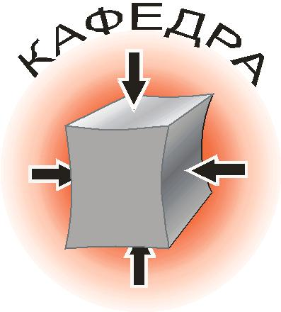

М Е Х

А Н
И

К А

Д Е ФОРМИ

Р У

О
Г
ЕМО

Е Р Д

В
Т

О

Г

А Л Е Т

О

Хабаровск 2014

3

Министерство образования и науки Российской Федерации Федеральное государственное бюджетное образовательное учреждение высшего профессионального образования

«Тихоокеанский государственный университет»

Задания для контрольных работ по сопротивлению материалов с примерами их решения

(для бакалавров заочной формы обучения)

Хабаровск Издательство ТОГУ

2014

4

УДК 539.3.(076)

Задания для контрольных работ по сопротивлению материалов с примера-ми их решения (для бакалавров заочной формы обучения) / сост. В. В. Иовенко.

– Хабаровск : Изд-во Тихоокеан. гос. ун-та, 2014. – 32 с.

Задания составлены на кафедре «Механика деформируемого твердого тела». Включают в себя сведения о порядке выполнения контрольных работ, задачи с необходимыми исходными данными, примеры решения подобных задач и справочные данные.

Печатается в соответствии с решениями кафедры “Механика деформи-руемого твердого тела” и методического совета инженерно-строительного факультета.

Подписано в печать 15.04.14. Формат 60x84 ¹/₁₆. Бумага писчая. Гарнитура «Таймс». Печать цифровая. Усл. печ. л. 1,86. Тираж 50 экз. Заказ .

Издательство Тихоокеанского государственного университета. 680035, Хабаровск, ул. Тихоокеанская, 136.

Отдел оперативной полиграфии издательства Тихоокеанского государственного университета 680035, Хабаровск, ул. Тихоокеанская, 136.

© Тихоокеанский государственный университет, 2014

5

Общие положения

Учебная дисциплина «Сопротивление материалов» относится к числу общетехнических. Цель ее состоит в том, чтобы научить будущих инженеров правильно выбирать конструктивные формы и конструкционные материалы, уметь обеспечивать высокие показатели надежности и экономичности напряженных элементов конструкций и деталей узлов.

Задача дисциплины – научить студентов выбирать расчетные схемы, проводить расчеты типовых элементов конструкций на прочность, жесткость и устойчивость, сравнивать варианты и отыскивать оптимальные решения.

Для закрепления знаний и развития навыков самостоятельной деятельности предусмотрены контрольные работы, впервые вводящие студентов в практику инженерных расчетов. Эти работы являются индивидуальными и принимаются преподавателями с защитой в специально отводимое время.

Кроме того, в изучении курса сопротивления материалов предусматривается лабораторный практикум, способствующий освоению теоретического материала и получению первых практических навыков экспериментального исследования в области прочности материалов.

Глубина проработки и степень охвата вопросов в отдельных ра зделах курса, включенных в программу, определяются числом часов, отводимых по учебному плану.

С учетом профиля будущего специалиста программа может быть изменена за счет сокращения отдельных разделов и дополнения специальных вопросов. Методические вопросы о сокращении тех или иных тем (разделов), а также изменения в последовательности изучения учебного материала предоставляется решать кафедре.

Курс «Сопротивление материалов» в существенной степени опирается на дисциплины: «Теоретическая механика», «Высшая математика», «Физика», «Материаловедение».

Методические указания курса «Сопротивление материалов» основаны на программах, изданных ранее в учебно-методических управлениях по высшему образованию.

Для разработки задач использованы методические указания А. В. Дарко-ва, Б. Н. Кутукова и М. М. Каца, опубликованные издательством «Высшая школа» в 1985 и 1990 гг.

Данное указание составлено для бакалавров, включающее в себя примеры решения задач, аналогичных предложенным в контрольной работе.

При решении задач необходимо использовать приведенные методические указания. В начале каждой задачи показывается, как с помощью номера зачетной книжки выбирается номер схемы и исходные данные задачи на основе таблиц и рисунков, указанных методических указаний.

6

1. Указания о порядке выполнения контрольных работ

Каждый студент выполняет то количество задач, которое предусмотрено учебным планом по его специальности.

Номера задач, входящих в контрольные работы
 | Одна
Специальность | контрольная
заочного обучения | работа
 | по плану
Строительная * | 1, 2, 3, 4, 6
Механическая ** | 1, 2, 3, 5, 6

- Строительные специальности: АД, МТ, ПГС, ГСХ, ТВ, ВВ, ЗМУ, ЗЧС.

** Механические специальности: ААХ, ДВС, СЭМ, ЭСУ, СДМ, ТМ, ОГР, ЛД, ТД, ОП, ОДД, СС, ООС.

Исходные данные для каждой задачи определяются шифром (тремя последними цифрами номера зачетной книжки) студента, которому поставлены в соответствие буквы а, б и в.

Например, при последних цифрах номера 0 5 2: а = 0, б = 5, в = 2.

Исходные данные содержатся в табл. 1 – 6. Из каждого вертикального столбца, обозначенного внизу буквой а, б или в, надо взять только одно число, стоящее в той горизонтальной строке, номер которой совпадает с номером соответствующей буквы.

Работы, выполненные не в соответствии с шифром, не рецензиру-ются и не проверяются.

Контрольные или курсовые работы рекомендуется выполнять в отдельной тетради стандартного размера темными чернилами или пастой, четким почерком, с полями для замечаний.

На титульном листе указываются: номер контрольной работы; название дисциплины; название факультета и специальности; номер зачетной книжки (шифр); фамилия, имя и отчество студента; точный почтовый адрес.

Перед решением каждой задачи надо выписать полностью ее условие с числовыми данными, вычертить расчетную схему в масштабе с указанием на ней всех численных значений, необходимых для расчета.

Решение должно сопровождаться краткими, последовательными и грамотными объяснениями и чертежами, на которых все входящие в расчет величины должны быть показаны в числах. Следует избегать многословных

7

пояснений и пересказа учебника.

Студент должен знать, что язык техники - формула и чертеж. Необходимо указывать размерность всех величин и подчеркивать окончательные результаты.

Получив после рецензирования контрольную работу, студент должен исправить в ней все отмеченные ошибки в соответствии со сделанными ему указаниями. Следует вносить исправления на той же странице (если есть место) или вложить отдельные листы.

На повторную рецензию представляется исправленная контрольная работа, включая первоначальный вариант с замечаниями преподавателя.

2. Варианты задач контрольных работ

Задача 1

Абсолютно жесткое плоское тело опирается на одну шарнирно непод-вижную или на две шарнирно подвижные опоры и прикреплено к стержню при помощи шарниров (рис. 1).

Требуется из условий прочности по нормальным напряжениям и жест-кости определить значение допускаемой нагрузки F, если предел текучести σ_{т} = 240 МПа а запас прочности k = 1,5; модуль продольной упругости Е = 200

ГПа. Перемещение точки приложения силы δ_{k} |  |  |  |  |  |  |  | ограничено допускаемым [δ_{k} ],
которое как и все остальные данные взять из табл. 1.
 |  |  |  |  |  |  |  |  |  |  | Таблица 1
 | Номер | Схема | [δ_{k} | ], | А, см | 2 |  | Расстояния, |  | м
 | строки | по рис. 1 | мм |  |  |  | a |  | b |  | с
1 |  | I | 1 |  | 1 |  | 0,4 |  | 0,5 |  | 0,6
2 |  | II | 2 |  | 2 |  | 0,5 |  | 0,6 |  | 0,5
3 |  | III | 3 |  | 1 |  | 0,6 |  | 0,7 |  | 0,4
4 |  | IV | 1 |  | 2 |  | 0,7 |  | 0,8 |  | 0,9
5 |  | V | 2 |  | 1 |  | 0,8 |  | 0,9 |  | 0,7
6 |  | VI | 3 |  | 2 |  | 0,9 |  | 0,8 |  | 0,6
7 |  | VII | 1 |  | 1 |  | 0,8 |  | 0,7 |  | 0,5
8 |  | VIII | 2 |  | 1 |  | 0,7 |  | 0,6 |  | 0,7
9 |  | IX | 3 |  | 2 |  | 0,6 |  | 0,5 |  | 0,8
 | 0 | X | 1 |  | 1 |  | 0,5 |  | 0,4 |  | 0,6
 |  | в | а |  | б |  | а |  | б |  | в

8

 | a | b |  |  |  | A
I | A | c |  | II | F |  | c
 |  | k |  |  | k
 |  | F |  |  |  | a+b
 | a | b |  |  | a | b
III | A | c |  | IV |  |  | k
 |  |  |  | k | A | c | F
 |  |  |  | F
 | a | b |  |  |  | A
V |  | A | c | VI |  |  | c
 |  |  |  |  | k
 |  | k
 |  |  |  |  | F | a+b
 |  | F
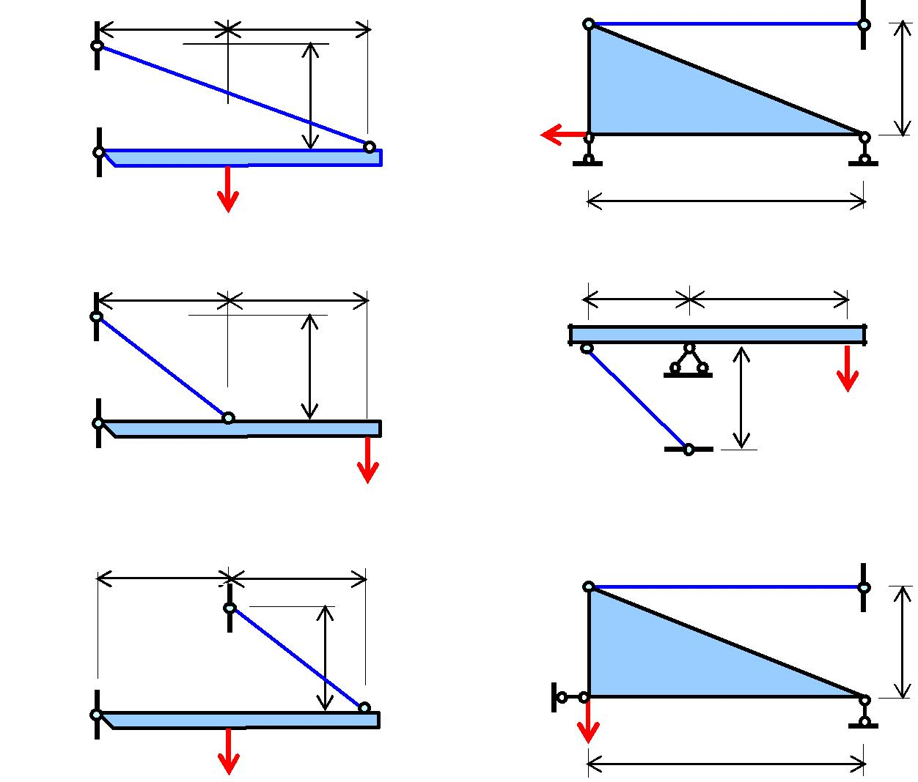

 | a | b
VII | c | A | VIII |  | A | c
 |  |  |  | k
 |  | k
 |  | F | F | a | b
 | F |  |  | k | F
IX | k |  |  |  | A | c
 |  | c | X
 | A
 | a | b |  | a | b
 |  |  | Рис. 1
 |  |  | 9
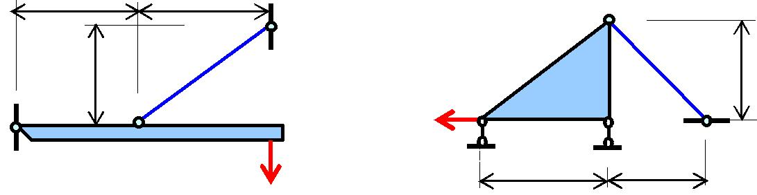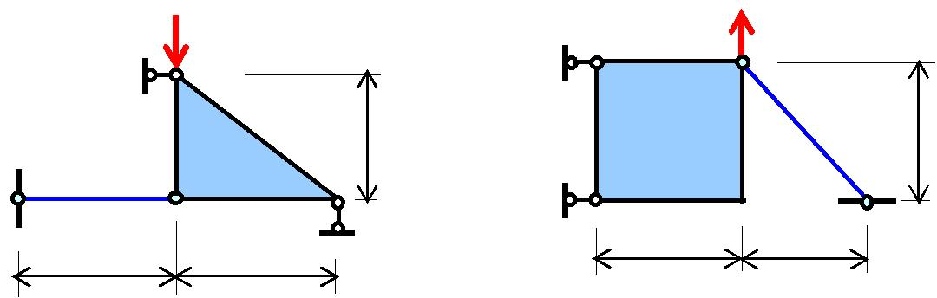

Задача 2

К стальному валу приложены три известных момента: M₁ , M ₂ , M ₃ (рис. 2). Требуется:

- установить при каком значении момента X угол поворота правого концевого сечения вала равен нулю;

- для найденного значения момента X построить эпюру крутящих моментов;

- при заданном значении [τ ] определить диаметр вала из расчета на прочность и округлить его значение до ближайшего, равного: 30, 35, 40, 45, 50, 60, 70, 80, 90, 100, 110; 125; 140; 160; 180; 200 мм;

- построить эпюру углов закручивания;

- найти наибольший относительный угол закручивания (на 1 м). Данные взять из табл. 2.

 |  |  |  |  |  |  |  | Таблица 2
 | Схема | Расстояние, |  |  | м | Момент, кН∙м |  |  | [τ ],
Номер | по
строки | рис. 2 |  |  |  |  |  |  |  | МПа
 |  | a | b |  | c | M₁ | M ₂ | M ₃
1 | I | 1,1 | 1,2 |  | 1,6 | 1,1 | 1,2 | 1,6 | 35
2 | II | 1,2 | 1,3 |  | 1,5 | 1,2 | 1,3 | 1,5 | 40
3 | III | 1,3 | 1,4 |  | 1,3 | 1,3 | 1,4 | 1,3 | 45
4 | IV | 1,4 | 1,5 |  | 1,4 | 1,4 | 1,5 | 1,4 | 50
5 | V | 1,5 | 1,6 |  | 1,5 | 1,5 | 1,6 | 1,5 | 55
6 | VI | 1,6 | 1,7 |  | 1,6 | 1,6 | 1,7 | 1,6 | 60
7 | VII | 1,7 | 1,8 |  | 1,7 | 1,7 | 1,8 | 1,7 | 65
8 | VIII | 1,8 | 1,9 |  | 1,8 | 1,8 | 1,9 | 1,8 | 70
9 | IX | 1,9 | 2,0 |  | 1,9 | 1,9 | 2,0 | 1,9 | 75
0 | X | 2,0 | 1,9 |  | 1,8 | 2,0 | 1,9 | 1,8 | 80
 | в | а | б |  | в | а | б | в | а
 |  |  |  |  | 10

М1 | М2 | М3 | X
I
М1 | М2 | М3 | X
II
М1 | М2 | М3 | X
III
М1 | М2 | М3 | X
IV
М1 | М2 | М3 | X
V
1 | 2 | 3 | X
М | М | М
VI
М | М2 | М3 | X
VII
1 | М2 | 3 | X
М |  | М
VIII
М1 | М2 | М3 | X
IX
М1 | М2 | М3 | X
X
a | b | c | a
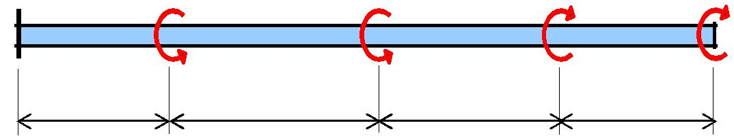

Рис. 2

11

Задача 3

Для заданных схем балок (рис. 4), требуется:
1) построить эпюры поперечных сил Q_{y} и изгибающих моментов M _{x} , найти

M _{x}^{max} ;

- подобрать коробчатое (h = 2 b, α = 0,8), кольцевое (α = 0,8) и двутав-ровое поперечные сечения (рис. 3) при [σ ]=160 МПа ;

- выбрать наиболее рациональное сечение по расходу материала. Данные взять из табл. 3.

 | y |  | y
 |  |  | y
αh | x | h | α d
 | αb |  | d
 | b
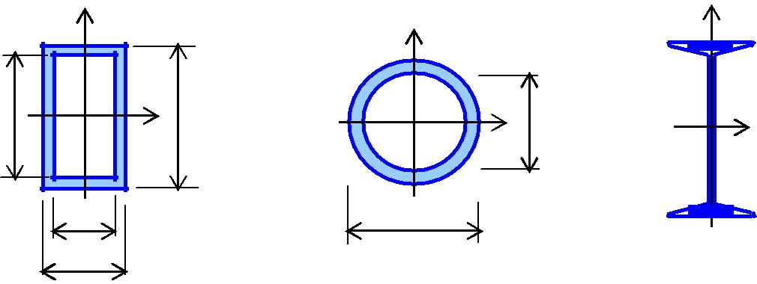
Рис. 3

 |  |  |  |  |  |  | Таблица 3
 | Схема |  | Расстояние
Номер |  |  | в долях пролета |  | M , | F , |  | q ,
 | по
строки |  |  |  |  | кН∙м | кН |  | кН/м
 | рис. 4 | м | a₁ / a | a₂ a
1 | I | 6 | 4 | 1 | 2 | 8 |  | 2
2 | II | 7 | 5 | 2 | 3 | 9 |  | 3
3 | III | 9 | 6 | 1 | 4 | 10 |  | 4
4 | IV | 8 | 7 | 2 | 3 | 10 |  | 5
5 | V | 7 | 6 | 1 | 2 | 12 |  | 6
6 | VI | 6 | 5 | 2 | 3 | 11 |  | 4
7 | VII | 7 | 4 | 1 | 4 | 10 |  | 5
8 | VIII | 8 | 5 | 2 | 3 | 9 |  | 3
9 | IX | 9 | 6 | 1 | 2 | 8 |  | 5
0 | X | 8 | 7 | 2 | 4 | 12 |  | 4
 | в | б | б | в | а | б |  | в

12

q | M | q | q
I |  | II | M
 | F |  | a₂
a1 | a2 | a₁
 | l = 10a |  | l = 10a
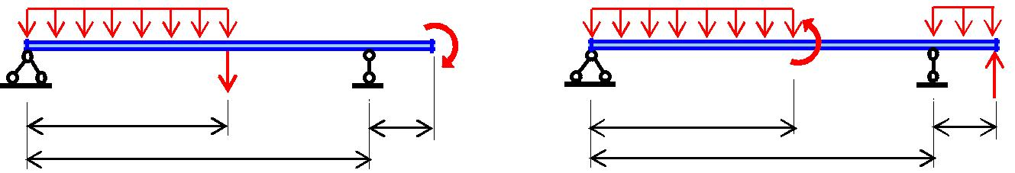

 | q |  |  |  | q | q
III |  | M |  | IV |  | M
 |  |  | F |  | F
 | a₁ |  |  |  | a₁ | a₂
 |  |  | a₂
 |  | l = 10a |  |  | l = 10a
M | q |  |  | M | q
V |  |  |  | VI
 | a₁ |  | F |  | a₁ | F
 |  | l = 10a | a₂ |  |  | a₂
 |  |  |  |  | l = 10a
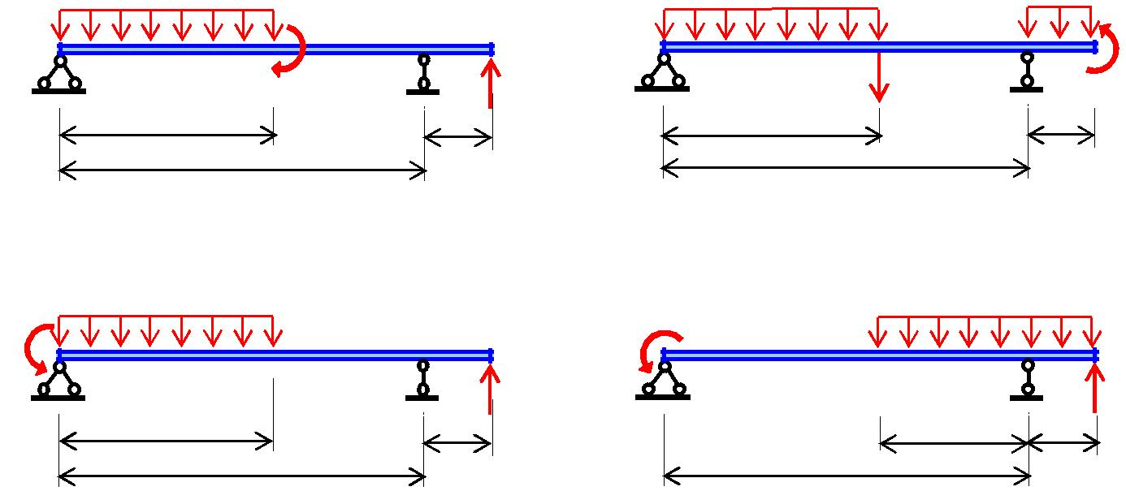

M | q |  | M | q
VII |  |  | VIII
 |  | F | F | a₂
 | a₁ | a₂ | a₁
 | l = 10a |  | l = 10a
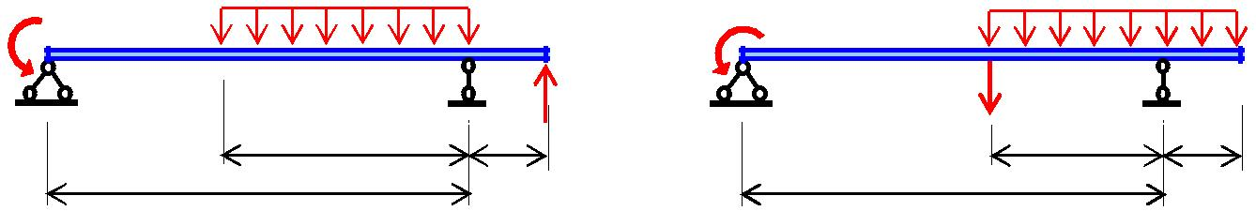

M | q |  | q | M
IX |  |  | X
 |  | F | F
 | a₁ | a₂ | a1 | a2
l = 10a |  |  | l = 10a
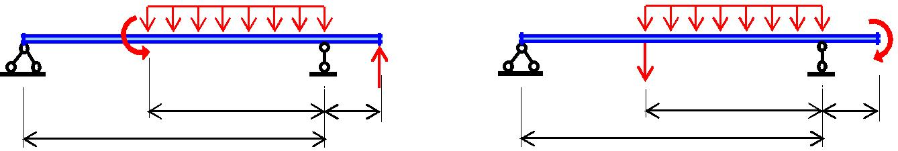

Рис. 4

13

Задача 4

Чугунный короткий стержень, поперечное сечение которого изображено на рис. 5, сжимается продольной силой F, приложенной в точке В. Требуется:

1) вычислить наибольшее растягивающее и наибольшее сжимающее напряже-ния в поперечном сечении, выразив эти напряжения через F и размеры сечения;

2) найти допускаемую нагрузку F при заданных размерах сечения и допускае-мых напряжениях для чугуна на сжатие [σ _{c} ] и на растяжение [σ _{Р} ].

Данные взять из табл. 4.

 |  |  |  |  |  |  | Таблица 4
Номер | Схема | a |  | b | [σ _{c} ] |  | [σ _{P} ]
 | по
строки |  | см |  |  |  | МПа
 | рис. 5
1 | I | 6 |  | 5 | 110 |  | 21
2 | II | 5 |  | 4 | 120 |  | 22
3 | III | 4 |  | 3 | 130 |  | 23
4 | IV | 3 |  | 4 | 140 |  | 24
5 | V | 4 |  | 5 | 150 |  | 25
6 | VI | 6 |  | 4 | 60 |  | 26
7 | VII | 5 |  | 6 | 70 |  | 27
8 | VIII | 4 |  | 5 | 80 |  | 28
9 | IX | 3 |  | 4 | 90 |  | 29
0 | X | 5 |  | 3 | 100 |  | 30
 | в | а |  | б | а |  | б

14

I

B
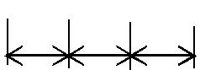
a a a

 |  |  |  |  | II |  |  |  |  |  |  |  |  |  |  |  | III
 | b |  |  |  | B |  |  |  |  |  |  |  |  |  | b |  | B |  |  |  |  |  | b
 |  |  |  |  |  |  |  |  |  |  |  |  | 2b
 | 2b |  |  |  |  |  |  |  |  |  |  |  |  |  |  |  |  |  |  |  |  |  | 2b
 |  |  |  |  |  |  |  |  |  |  |  |  |  |  |  |  |  |  |  |  |  |  | b
 |  | b |  |  |  |  |  |  |  |  |  |  |  | b
 |  |  |  |  |  | a |  | a |  |  |  |  |  |  |  |  |  | a |  | a
 |  |  |  |  |  |  |  |  |  | a
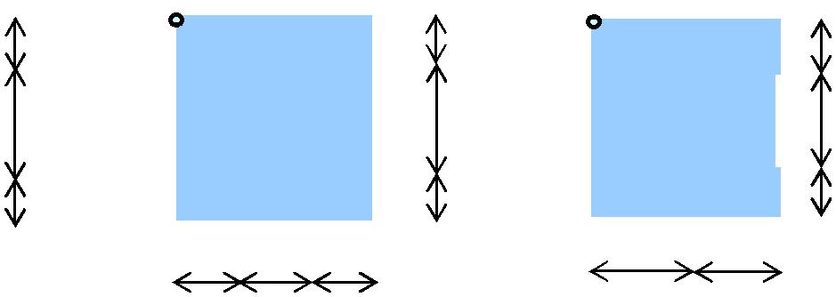

IV V VI
 |  | B |  |  |  |  | b
 |  | 2b |  |  |  |  | 2b
 |  |  | B |  | 2a
 |  | b
 |  |  |  |  | B |  | b
a | a | a | a | b | a | a | a
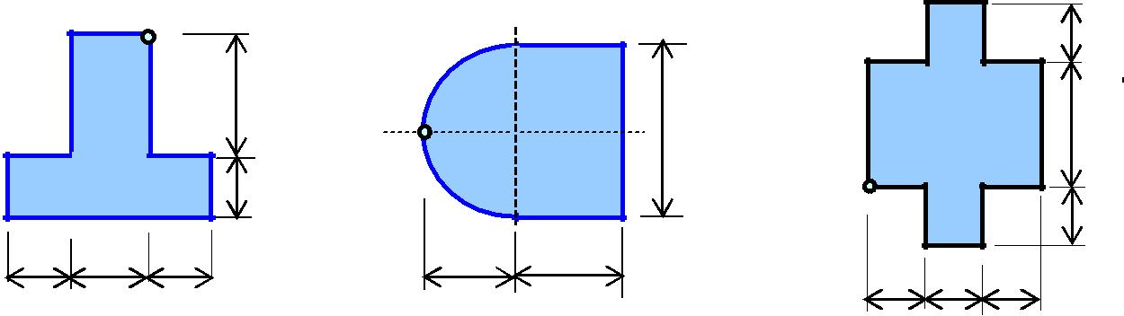

VII VIII 1X
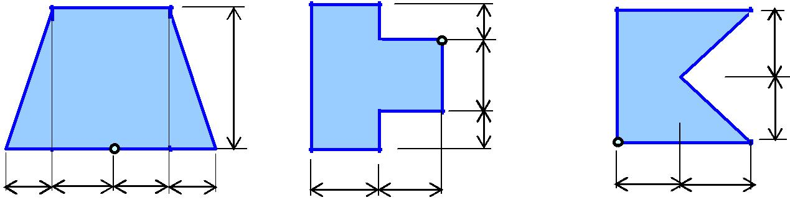
 |  |  |  |  | B | b
 |  |  |  |  |  |  |  | b
 |  |  | 2b |  |  | 2b
 |  | B |  |  |  | b |  | b
 |  |  |  |  |  |  | B
a | b/2 | b/2 | a | a | a |  | a | a
X
B |  |  |  | 2a
 | a | b | a
 |  |  |  |  | Рис. 5
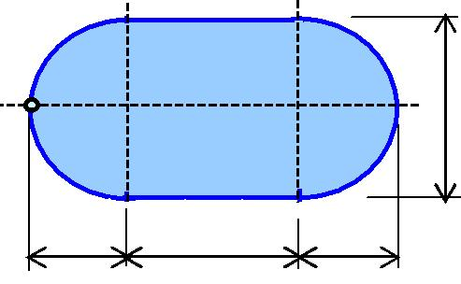

15

Задача 5

На рис. 6 изображена в аксонометрии ось ломаного стержня круглого поперечного сечения, расположенная в горизонтальной плоскости и имеющая прямые углы в точках А и В ( = 0,4 м).

На стержень действует вертикальная нагрузка. Требуется:

- построить отдельно (в аксонометрии) эпюры изгибающих и крутящих моментов;

- установить опасное сечение;

- используя III теорию прочности определить диаметр ломаного стержня при [σ ]=160 МПа . Данные взять из табл. 5.

Таблица 5
Номер | Схема | F | α |  | Номер | Схема | F | α
строки | по рис. 6 | Н |  |  | строки | по рис. 6 | Н
1 | I | 140 | 1,1 |  | 6 | VI | 400 | 0,6
2 | II | 180 | 1,2 |  | 7 | VII | 460 | 0,7
3 | III | 240 | 1,3 |  | 8 | VIII | 420 | 0,8
4 | IV | 280 | 1,4 |  | 9 | IX | 380 | 0,9
5 | V | 320 | 1,5 |  | 0 | X | 340 | 1,0
 | в | a | б |  |  | в | а | б
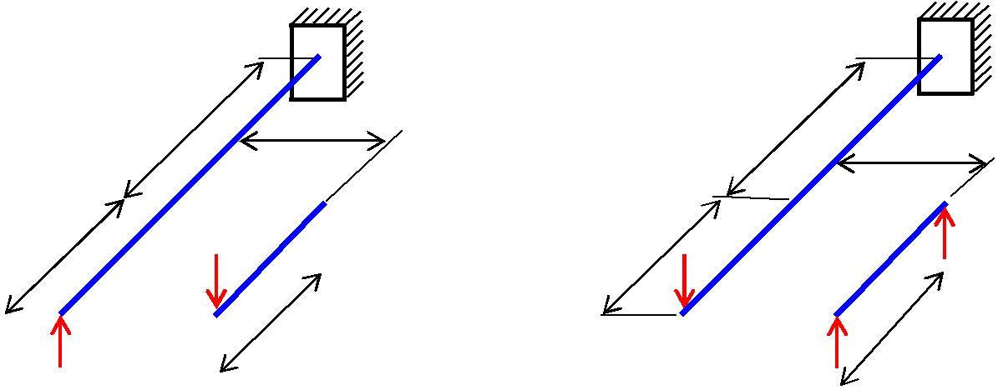

 |  | С
I | αl | l

С

II | l | αl

 |  | α l |  |  |  |  | A
l |  |  | B |  |  |  |  | αl | A |  | B | F
 |  |  |  |  | F |  |  |  | F
 | F |  |  |  | αl |  |  |  | F |  | l

Рис. 6

16

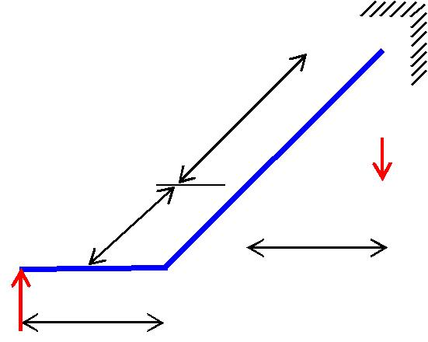
 |  |  |  |  |  |  |  |  |  |  |  |  |  |  |  |  |  |  |  |  |  |  |  |  |  |  |  |  |  | С
 |  | III |  |  |  |  |  |  |  |  |  |  |  |  |  | αl
 |  |  |  |  |  |  |  |  |  |  |  |  |  |  |  |  |  |  |  |  |  |  |  |  |  |  |  |  |  |  |  | 2F |  |  |  |  |  |  |  |  |  | IV
 |  |  |  |  |  |  |  |  |  |  |  |  |  |  |  | A
 |  |  |  |  |  | l |  |  |  |  |  |  |  |  |  |  |  |  |  |  | αl |  |  |  |  |  |  |  |  |  |  |  |  |  |  |  |  |  |  |  | αl
 |  |  |  |  |  |  |  |  | B
F |  |  | αl |  |  |  |  |  |  |  |  |  |  |  |  |  |  |  |  |  |  |  |  |  |  |  |  |  |  |  |  |  |  |  |  |  |  |  |  |  |  |  |  | F
 |  |  |  |  |  |  |  |  |  |  |  |  |  |  |  |  |  |  |  |  |  |  |  | С |  |  |  |  |  |  |  |  |  |  | F
 |  | V |  |  |  |  |  |  | αl |  |  |  |  |  |  |  |  |  |  |  |  |  |  |  |  |  |  |  |  |  |  |  |  |  |  |  |  |  | VI
 |  |  |  |  |  |  |  |  |  |  |  | A |  |  |  |  |  |  |  |  |  |  | B
 | αl |  |  |  |  |  |  |  |  |  |  |  |  |  |  | l |  |  |  |  |  |  |  |  |  |  |  |  | l |  |  |  |  |  |  |  |  |  | αl |  |  |  |  | F
 |  |  |  |  |  |  |  |  |  |  |  |  |  |  |  |  |  |  |  |  |  |  |  |  |  |  |  |  |  |  |  |  |  |  |  |  |  |  |  | l
 |  | l
 |  |  |  |  |  | F
 |  |  |  |  |  |  |  |  |  |  |  |  |  |  |  |  |  |  |  |  |  |  |  |  |  |  |  |  |  |  |  |  |  |  | 2F
 |  |  |  |  |  |  |  |  | αl |  |  |  |  |  |  |  |  |  |  |  |  |  | С |  |  |  |  |  |  |  |  |  |  |  |  |  |  |  |  |  |  |  |  |  | l
 |  | VII |  |  |  |  |  |  |  |  |  |  |  |  |  |  |  |  |  |  |  |  |  |  |  |  |  |  |  |  |  |  |  |  |  |  | VIII
 |  |  |  |  |  |  |  |  |  | Al |  |  |  |  |  |  |  |  |  |  | B |  |  |  |  |  |  |  | l |  |  |  |  |  |  |  |  |  |  |  |  |  |  |  | A
 |  |  |  |  |  |  |  |  |  |  |  |  |  |  |  | l |  |  |  |  |  |  |  |  |  |  |  |  |  |  |  |  |  |  |  |  |  |  |  |  |  |  |  | F
 |  |  |  |  |  |  |  |  |  |  |  |  |  |  |  |  | αl
 |  |  |  |  |  |  |  |  |  | F
 |  | IX |  |  |  |  |  |  | F |  |  |  |  |  |  |  |  |  |  |  |  |  |  |  |  |  |  | С |  |  |  |  |  |  |  |  |  |  |  | X
 |  |  |  |  |  |  |  |  |  |  |  |  |  |  |  |  |  | B
 |  | F |  |  |  |  |  |  |  |  |  |  | αl |  |  |  |  |  |  |  | αl |  |  |  |  |  |  |  |  |  |  |  |  |  |  |  |  |  | F
 |  |  |  |  |  |  |  |  | A
 |  |  |  |  |  |  |  |  |  |  |  |  |  |  |  | l
 |  |  |  |  |  | l |  |  |  |  |  |  |  |  |  |  |  |  |  |  |  |  |  |  |  |  |  |  |  |  |  |  |  |  |  |  |  |  |  |  |  | αl
 |  |  |  |  |  |  |  |  |  |  |  |  |  |  |  |  |  |  |  |  |  |  |  |  |  |  |  |  |  |  |  |  |  |  | Рис. 6. Окончание
 |  |  |  |  |  |  |  |  |  |  |  |  |  |  |  |  |  |  |  |  |  |  |  |  |  |  |  |  |  |  |  |  |  |  |  | 17
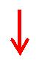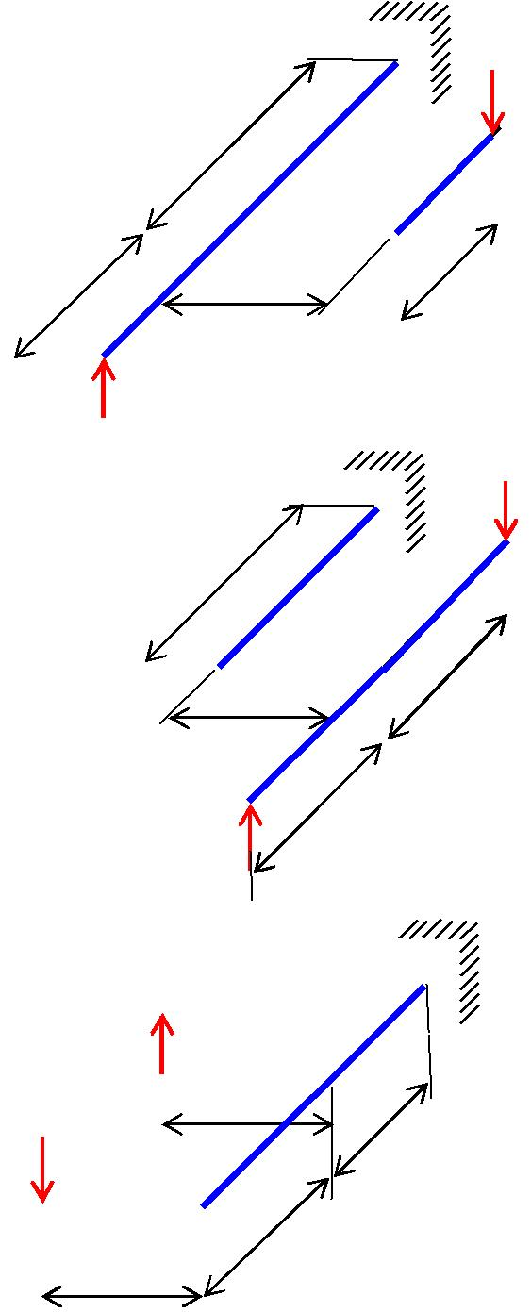

 | С | F
l
A | B | αl
 | l
 | l
 | С
l | l | F
 | B | αl
A
 | F
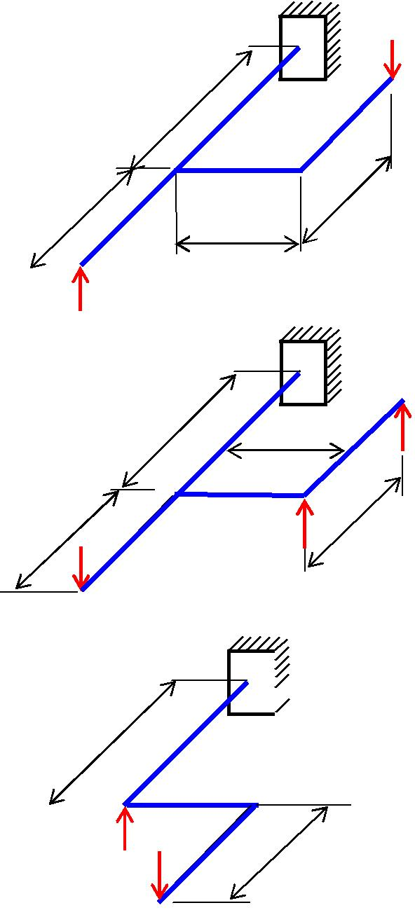

С

αl _{B}
_{F} αl
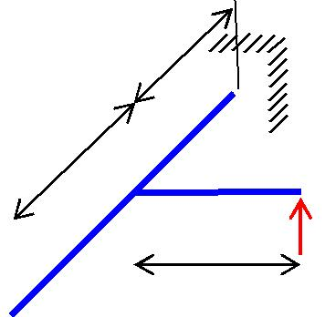

l
αl |  |  |  | С
 | B
l |  |  | l |  |  | F

A

Задача 6

Стальной стержень (сталь Ст3) длиной сжимается силой F. Требуется: 1) найти размеры поперечного сечения при допускаемом напряжении на простое сжатие [σ ]=160 МПа (расчет производить методом последовательных приближений, в первом приближении задавшись коэффициентом ϕ₁ = 0,5 );

2) найти критическую силу и коэффициент запаса устойчивости. Данные взять из табл. 6.

 |  |  |  | Таблица 6
 |  |  | Схема
Номер | F, | , | закрепления | Форма сечения
строки | кН | м | концов | стержня
 |  |  | стержня
 |  |  |  | a
1 | 500 | 2,0 | F | a
 |  |  |  | a
2 | 600 | 2,1 | 0,2 a | a
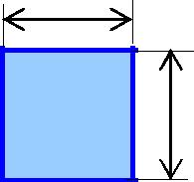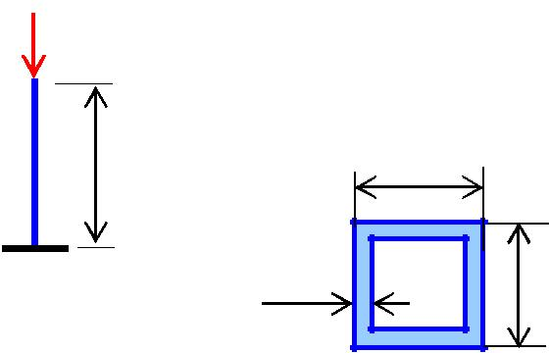

 |  |  |  | 1,5 a
3 | 700 | 2,3 | F
 |  |  |  | a
 |  |  |  | 1,5 a
4 | 800 | 2,4 | 0,2 a
 |  |  |  | a
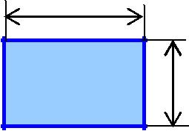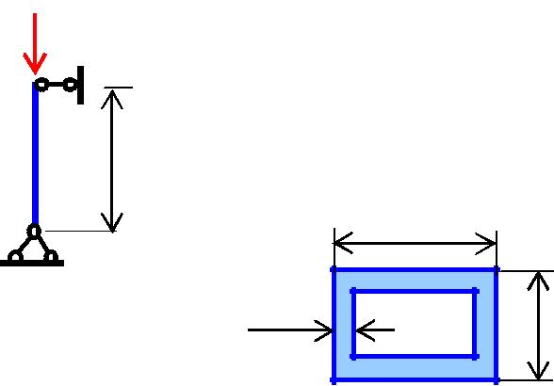

а | б | б | в

18

 |  |  |  |  |  |  |  |  |  |  |  |  |  |  |  |  | Окончание табл. 6
 |  |  |  |  | Схема
Номер |  | F, |  | l, | закрепления |  |  |  |  |  |  |  |  |  |  |  | Форма сечения
строки |  | кН |  | м | концов |  |  |  |  |  |  |  |  |  |  |  | стержня
 |  |  |  |  | стержня
5 | 900 |  | 2,5 |  |  | F |  |  |  |  |  |  |  |  |  | a |  |  |  |  |  |  |  |  |  |  | a
 |  |  |  |  |  |  |  |  |  |  |  |  |  |  |  |  |  |  |  |  |  | a
6 | 1000 |  | 2,6 |  |  |  |  |  |  |  |  |  |  |  |  |  |  |  |  |  |  | 2 a
 |  |  |  |  |  |  |  |  |  |  |  |  |  |  |  | 0,2a
 |  |  |  |  |  |  |  |  |  |  |  |  |  |  |  |  |  |  |  |  |  |  |  |  |  |  |  |  |  |  |  | a
 |  |  |  |  |  |  |  |  |  |  |  |  |  |  |  |  |  |  |  |  |  | 2a
 |  |  |  |  |  |  |  |  |  | F
7 | 900 |  | 3,2 |  |  |  |  |  |  |  |  |  |  |  |  |  |  |  |  |  |  |  |  |  |  |  |  |  |  |  | a
 |  |  |  |  |  |  |  |  |  |  |  |  |  |  |  |  |  |  |  |  |  | 2 d
8 | 800 |  | 3,4 |  |  |  |  |  |  |  |  |  |  |  |  |  |  |  |  |  |  |  |  |  |  |  |  |  | 2 d
 |  |  |  |  |  |  |  |  |  |  |  |  |  |  |  |  |  |  |  |  |  | d
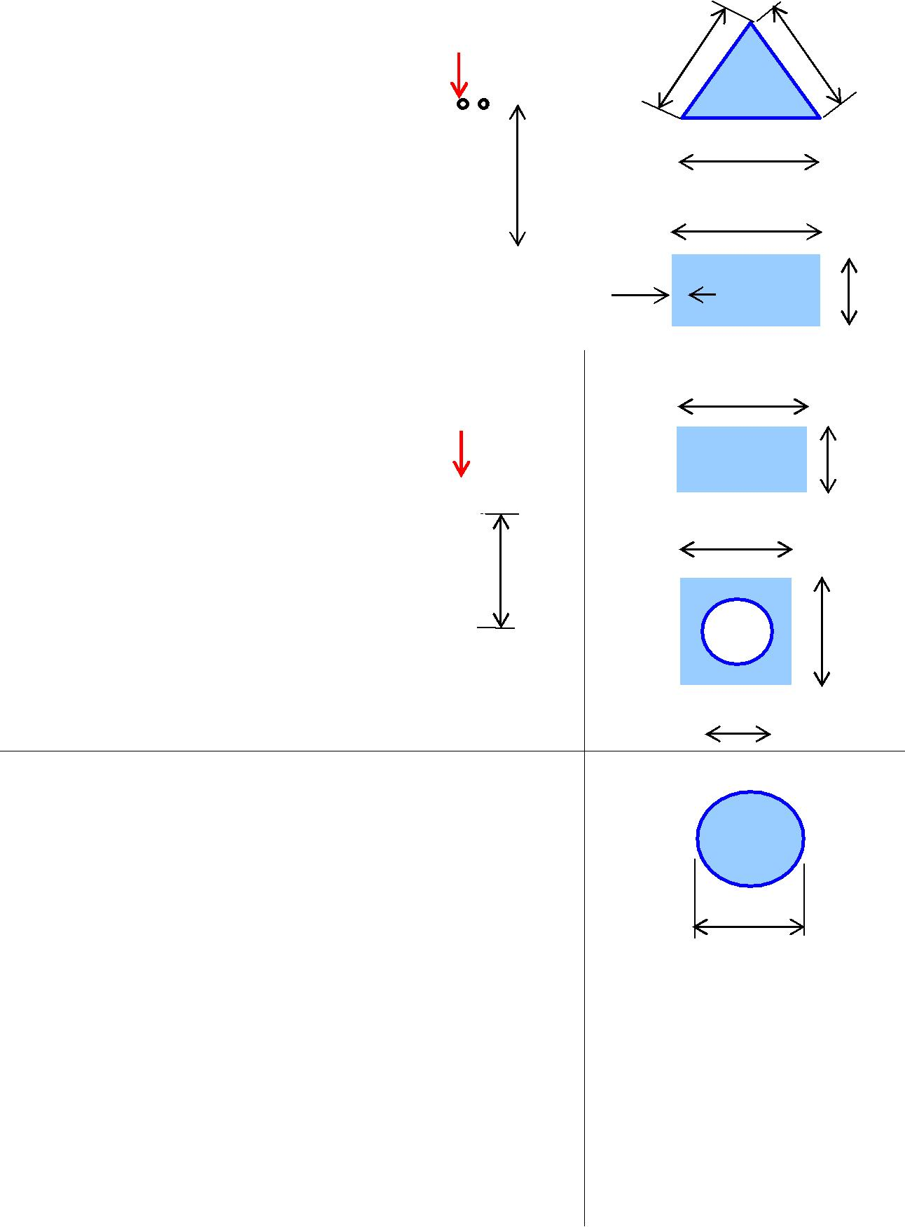

 |  | F
9 | 700 | 2,7
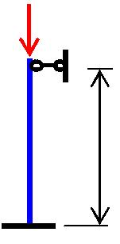
d

0,2 d
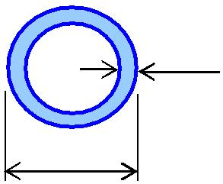
0 | 600 | 2,8

d

а | б | б | в

19

3. Примеры решения задач контрольных работ

Задача 1.1

Абсолютно жесткое плоское тело опирается на одну шарнирно неподвиж-ную или на две шарнирно подвижные опоры и прикреплено к стальному стержню при помощью шарниров (рис. 7). Требуется из условий прочности по нормальным напряжениям и жесткости определить значение допускаемой нагрузки F, если предел текучести σ_{т} = 240 МПа а запас прочности k = 1,5;

модуль продольной упругости Е = 200 ГПа; перемещение точки приложения силы δ_{k} ограничено допускаемым [δ_{k} ], которое как и все остальные данные

заданы.

A
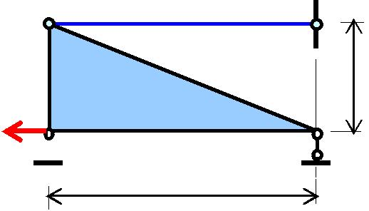

F

k

c

a+b

Рис. 7

Решение

Пусть последние три цифры номера зачетной книжки – 582. Ставим им в соответствие первые три буквы русского алфавита. Получаем а = 5, б = 8, в = 2. Данные берем из табл. 1 методических указаний. Таким образом, имеем: схема

№ 2, [δ_{k} ] = 2 мм, A =1 см² , а = 0,8 м ; b = 0,6 м ; c = 0,5 м .

Расчет на прочность и жесткость предполагает рассмотрение статической и геометрической (рис. 8) сторон задачи.

A | N |  |  | Δ |  | A
 |  |  | 0,5м |  |  | 0,5м
 |  |  |  | F
F
k |  |  |  | δ |  | k
 |  | R₁ |  |  | k | 1,4м
R_{k} | 1,4м
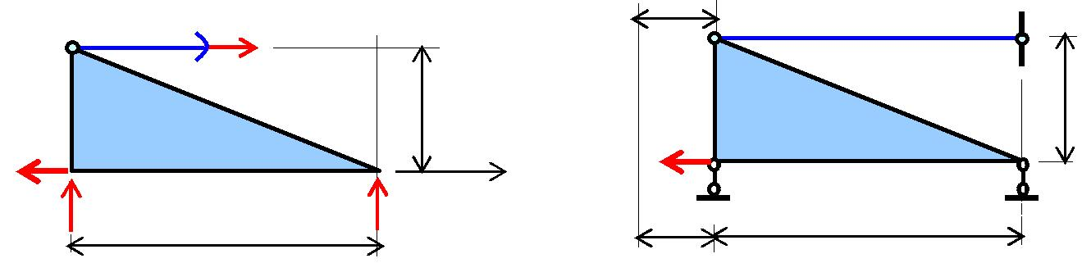
Рис. 8

Рассмотрение статической стороны задачи дает следующее уравнение равновесия:

20

∑ F_{x} = 0, N − F = 0 , N = F .

Расчет на прочность.
Определим из условия прочности допускаемую нагрузку
σ_{max} ≤[σ ], | [σ ] = | ^{σ} тек , | F | ≤ [σ ] , | [F ] ≤ 1 ⋅10⁻⁴ ⋅160 ⋅10⁶ = 16 кН .
 |  | k | A
Расчет на жесткость.

Под действием силы F все точки жесткого тела горизонтально переместятся налево на одинаковую величину δ_{k} . При этом стержень удлиняет-
ся на Δ . Очевидно, что δ_{k} = Δ .

 |  |  | Тогда, из условия жесткости имеем
δ |  | ≤ [δ |  |  | ] , | Δ ≤ [δ |  |  |  |  | ] , |  | N ⋅ |  |  | ≤ [δ |  | ] , |  | F ⋅ |  | ≤ [δ |  | ] ,
 | k |  |  | k |  |  |  |  |  | k |  |  |  |  |  |  | k |  |  |  |  |  | k
 |  |  |  |  |  |  |  |  |  |  |  |  | E ⋅ A |  |  |  |  |  |  | E ⋅ A
 |  |  | E ⋅ A⋅[δ ] |  |  |  |  |  |  | 200 |  | ⋅10 |  | 9 | ⋅1⋅10 |  | − 4 |  | ⋅0.002
[F ] ≤ |  |  |  |  |  | k |  | = |  |  |  |  |  |  |  |  |  |  |  |  |  | = 28,57 кН .
 |  |  |  |  |  |  |  |  |  |  |  |  |  |  | 1,4

За окончательное принимаем меньшее значение силы [F] =16 кН .

Задача 1.2

Абсолютно жесткое плоское тело опирается на одну шарнирно неподвиж-ную или на две шарнирно подвижные опоры и прикреплено к стальному стержню при помощью шарниров (рис. 9). Требуется из условий прочности по нормальным напряжениям и жесткости определить значение допускаемой нагрузки F, если предел текучести σ_{т} = 240 МПа а запас прочности k = 1,5;

модуль продольной упругости Е = 200 ГПа; перемещение точки приложения силы δ_{k} ограничено допускаемым [δ_{k} ], которое как и все остальные данные

заданы.
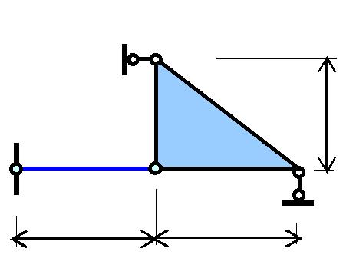
F

k
c
A

a b

Рис. 9

Решение

Пусть последние три цифры номера зачетной книжки – 189. Ставим им в соответствие первые три буквы русского алфавита. Получаем а = 1, б = 8, в = 9. Данные берем из табл. 1 методических указаний. Таким образом, имеем: схема

№ 9, [δ_{k} ] = 0,001 м, A =1 см² , а = 0,4 м ; b = 0,6 м ; c = 0,8 м .

21

Расчет на прочность и жесткость предполагает рассмотрение статической и геометрической (рис. 10) сторон задачи.

Рассмотрение статической стороны задачи дает следующее уравнение равновесия:
∑M _{n} = 0 , | N ⋅0,8 − F ⋅0,6 = 0, N = 0,75 ⋅ F .
Расчет на прочность.
Определим из условия прочности допускаемую нагрузку
σ_{max} ≤[σ ], | _{[σ} ] ₌ ^{σ} тек , | 0,75⋅ F ≤ _{[σ} ] , |  | 1 ⋅ 10 | ⁻ ⁴ ⋅ 160 ⋅ 10⁶
 |  |  | [F ] ≤ |  |  | = 21,33 кН .
 |  |  |  |  | 0,75
 | k | A
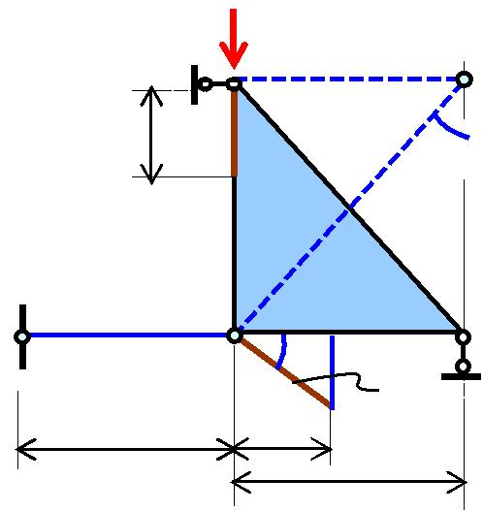

F
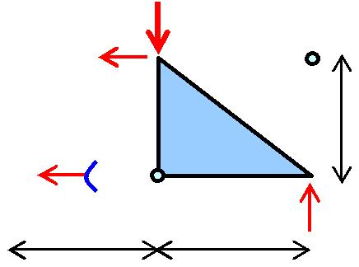 |  |  |  |  | R₂ |  |  |  |  |  |  |  | n
 |  |  |  |  |  |  |  | k
 |  |  |  |  |  |  |  |  |  |  |  |  |  |  | 0,8м
 |  |  |  |  | N |  | A
 |  |  |  |  |  |  |  |  | 0,6м |  |  |  | R₁
 |  |  |  |  | 0,4м

 | F | r_{k} | n
 | k
δ | k |  | α
 |  | r₁ | 0,8м
 | 1 | α
 |  | δ | 1
0,4м |  | Δ
 |  | 0,6м

Рис. 10

Расчет на жесткость.

Под действием силы F жесткое тело поворачивается против часовой стрелки относительно мгновенного центра вращения (точка n), находящегося в точке пересечения реакций R₁ и R₂ .

Вследствие малости, перемещения характерных точек жесткого бруса по дугам окружностей (δ_{k} и δ₁ ) можно заменить перемещениями по касательным
к дугам окружностей. Эти перемещения будут пропорциональны их радиусам
^{δ}k | ₌ ^{δ}1 , | δ |  | = | δ₁ ⋅r_{k} | = δ |  | ⋅ |  |  | 0,6 |  |  |  |  | = δ |  | ⋅sin α = δ |  | ⋅0,6 .
 |  |  | k |  |  |  | 1 |  |  |  |  |  |  |  |  |  | 1 |  | 1
r_{k} | ^{r}1 |  |  |  | r₁ |  |  |  |  |  | 2 |  |  | 2
 |  |  |  |  |  |  |  | 0,6 |  |  |  | + | 0,8
Чтобы совместить начальное положение 1 концевого сечения стержня с конечным, надо его растянуть на Δ и повернуть вдоль касательной по часовой стрелке (касательная δ₁ будет перпендикулярна продольной оси стержня). При

этом Δ = δ₁ ⋅cosα , или δ₁ = Δ cosα , cosα = 0,8 . Тогда, из условия жесткости имеем
δ |  | ≤ [δ |  | ] , | Δ ⋅tgα ≤[δ |  | ], | tgα = ^{0,6} | = 0,75 , | 0,75⋅ F ⋅ | ⋅0,75 ≤ [δ |  | ],
 | k |  | k |  |  | k |  |  |  |  |  | k
 |  |  |  |  |  |  |  | 0,8 |  | E ⋅ A

22

 | E ⋅ A ⋅[δ | ] |  |  | 200 | ⋅ 10 | 9 | ⋅ 1 | ⋅ 10 | − 4 | ⋅ 0.001
[F ] ≤ | k |  |  | = |  |  |  |  |  |  |  |  | = 88,89 кН .
 | 0,75² ⋅ |  |  |  |  | 0,75² ⋅ 0,4

За окончательное принимаем меньшее значение силы [F] = 21,33 кН .

Задача 2
К стальному (G = 80 ГПа) валу приложены три известных момента: M₁ , M ₂ , M ₃ (рис. 11). Требуется: 1) установить при каком значении момента X угол

поворота правого концевого сечения вала равен нулю; 2) для найденного значения момента X построить эпюру крутящих моментов; 3) при заданном значении [τ ] определить диаметр вала из расчета на прочность и округлить его значение до ближайшего, равного: 30, 35, 40, 45, 50, 60, 70, 80, 90, 100, 110; 125; 140; 160; 180; 200 мм; 4) построить эпюру углов закручивания; 5) найти наибольший относительный угол закручивания (на 1 м).

^{M}1 | ^{M} 2 | ^{M} 3 | X
a | b | c | a
 | Рис. 11
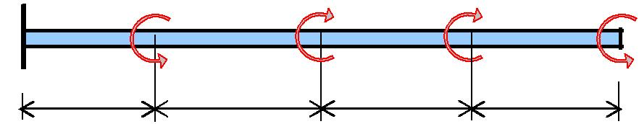
Пусть последние три цифры номера зачетной книжки – 207. Ставим им в соответствие первые три буквы русского алфавита. Получаем а = 2, б = 0, в = 7. Данные берем из табл. 2. Таким образом, имеем: схема № 7 (рис. 11), а =1,2 м ,

b =1,9 м , с =1,7 м , M₁ =1,2 кН ⋅м , M ₂ =1,9 кН ⋅м , M₃ =1,7 кН ⋅м , [τ ] = 40 МПа .
Для стали принимаем модуль сдвига равным G = 80 ГПа .

Решение Угол поворота правого концевого сечения вала будет равен нулю, если
его суммарный угол от всех моментов равен нулю:

− | X ⋅ 6 |  | + | 1,7 ⋅ 4,8 |  | + | 1,9 ⋅ 3,1 |  |  | − | 1,2 ⋅1,2 |  | = 0 | , X = 2,102 кН м.
 | GI | ρ |  | GI | ρ |  | GI | ρ |  |  | GI | ρ

Крутящие моменты, возникающие в поперечных сечениях вала, определяются по внешним скручивающим моментам с помощью метода

сечений (рис. 12):
участок № 1 | ( 0 ≤ z | ≤1,2 м ) | _{M} кр | = −2,102 кН ⋅ м ;
 | 1 |  | 1
участок № 2 | ( 0 ≤ z₂ | ≤1,7 м ) | M ₂^{кр} | = −2,102 +1,7 = −0,402 кН ⋅ м ;
участок № 3 | ( 0 ≤ z₃ | ≤1,9 м ) | M ₃^{кр} | = −2,102 + 1,7 + 1,9 = 1,498 кН ⋅ м ;
участок № 4 | ( 0 ≤ z₄ | ≤1,2 м ) | M ₄^{кр} | = −2,102 + 1,7 + 1,9 −1,2 = 0,298 кН ⋅ м .
Для удобства построения |  |  |  | эпюр M _{кр} принимаем следующее правило
знаков: крутящий момент считается положительным, если при взгляде в торец

23

отсеченной части вала действующий на него момент направлен по ходу часо-вой стрелки.

1,2 кН ⋅м |  | 1,9 кН ⋅м |  | 1,7 кН ⋅м |  | 2,102 кН ⋅м
z₄ |  | z₃ |  | ^{z}2 |  | z
1,2 м | 1,9 м |  | 1,7 м |  | 1,2 м
0,298 |  |  | 1,498
 |  |  |  |  |  |  | эп. М _{кр}
 |  |  |  | 0,402
 |  |  |  |  |  |  | 2,102
 |  | 3,204
 |  |  |  |  | 2,520
0,358
0 | 1 | 2 |  |  | 3 | 4 | эп. ϕ
 |  |  |  | Рис. 12
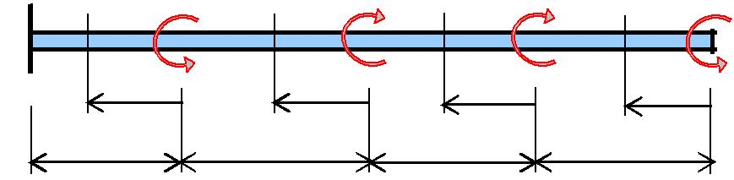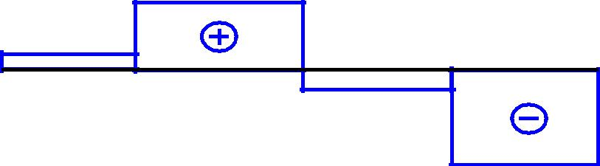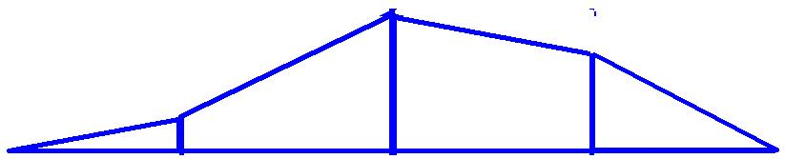

(кН ⋅ м)

₍ кН ⋅ м ₎
GI_{ρ}

Диаметр вала находим из условия прочности по касательным напряже-
ниям:
τ _{max} ≤ [τ ], |  | M _{max}^{кр} |  |  |  |  | ⋅ ρ |  |  | ≤ [τ ] или |  |  |  | M _{max}^{кр} | ≤ [τ ] , где |  |  |  | W_{ρ} = |  |  | Iρ |  | = | πd ³ |  | ,
 |  | ^{I} ρ |  |  |  |  |  |  | max |  |  |  |  | ^{W}ρ |  |  |  |  |  |  |  | ρ max |  |  | 16
или | 2,102 ⋅ 10³ |  |  |  |  | ⋅ 16 ≤ 40 ⋅ 10⁶ , |  |  |  |  |  | d ≥ 0,064 м .
 | πd ³
 | Здесь I |  | ρ |  |  | – полярный момент инерции для круглого сечения, W |  |  |  |  |  |  |  |  |  |  |  |  |  |  |  |  |  |  |  |  |  |  | ρ | – поляр-
ный момент сопротивления.
 | Принимаем |  |  |  |  |  |  | d = 70 мм.
 | Жесткость |  |  |  |  |  |  | поперечного |  |  |  |  | сечения |  |  | вала при |  |  |  | кручении |  |  |  |  |  | будет равна
(полярный момент инерции |  |  |  |  |  |  |  |  |  |  |  | для круглого |  |  |  |  | сечения |  |  | I |  | = | π ⋅ d ⁴ |  |  | , см. |  |  |  | табл. 7)
 |  |  |  |  |  |  |  |  |  |  |  |  |  |  |  |  |  |  |  |  | ρ |  | 32
GI _{ρ} | = 80 ⋅10⁹ ⋅ |  |  | π ⋅( 0,07 )⁴ |  |  |  |  |  |  | =188,57 кН ⋅м² .
 |  |  |  |  |  |  |  | 32
 | Пронумеруем границы участков и для каждого из них вычислим угол
закручивания (рис. 12).
_{ϕ01} ₌ 0,298⋅1,2 |  |  |  |  |  | = |  | ^{0,358} , ϕ12 = |  |  |  |  | 1,498 ⋅ 1,9 |  |  | = | 2,846 | , |  | _{ϕ23} ₌ ₋ 0,402 ⋅1,7 |  |  |  |  |  |  |  |  | ₌ ₋ 0,683 ,
 | GI _{ρ} |  |  |  |  |  |  | GI _{ρ} |  |  |  |  | GI_{ρ} |  |  |  | GI_{ρ} |  |  |  |  |  | GI _{ρ} |  |  |  |  |  |  | GI _{ρ}

24

_{ϕ34} ₌ ₋ 2,102 ⋅1,2 |  | ₌ ₋ 2,522 .
GI _{ρ} |  |  | GI _{ρ}
При построении эпюры углов закручивания (рис. 12) за нулевое сечение
выбираем жесткую заделку. Тогда
ϕ02 = ϕ01 + ϕ12 = |  |  | 3,204 |  | , ϕ03 = ϕ02 + ϕ23 = |  |  | 2,520 |  |  | , ϕ04 = ϕ03 + ϕ34 ≈ −0,002 .
 |  |  | GI | ρ |  |  |  |  | GI | ρ
Наибольший относительный угол закручивания определяем по формуле
ϕ | M _{max}^{кр} |  |  |  |  | 2,102 ⋅10³ |  | рад
^{θ}max ⁼ ⁽⁾max ⁼ |  |  |  | = |  |  | ≈ 0,011 |  | м .
 |  | GI _{ρ} |  |  |  | 188,57 ⋅10³

Задача 3

Для заданной схемы балки требуется: 1) построить эпюры поперечных сил Q_{y} и изгибающих моментов M _{x} , найти M _{x}^{max} ; 2) подобрать коробчатое (h =

2 b, α = 0,8), кольцевое (α = 0,8) и двутавровое поперечные сечения (рис. 13) при [σ ]=160 МПа ; 3) выбрать наиболее рациональное сечение по расходу

материала.
 |  |  | y
 |  |  | y
M | q
 | αh | h | αd
a₁ | a₂ | b | d
l = 10a
 |  | b
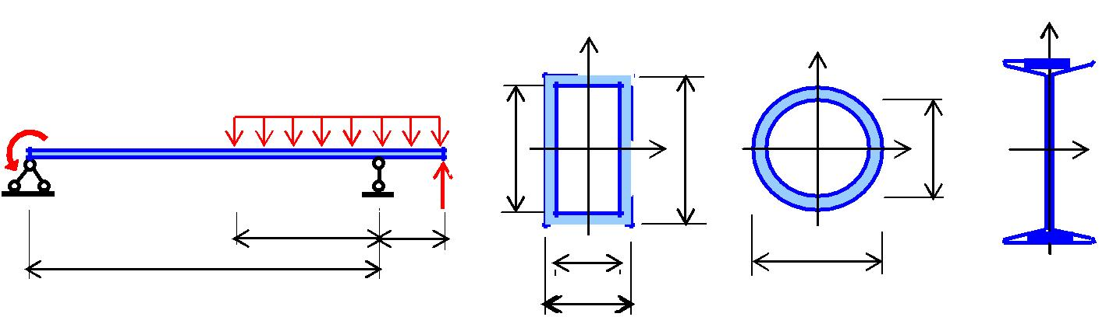

Рис. 13

Решение Пусть последние три цифры номера зачетной книжки – 346. Ставим им в

соответствие первые три буквы русского алфавита. Получаем а = 3, б = 4, в = 6. Данные берем из табл. 3 методических указаний. Таким образом, имеем: схема
№ 6 (рис. 13), = 8 м , a₁ / a = 7 , a₂ / a = 2, М = 4 кН ⋅м, F =10 кН, q = 4 кН/м .
В нашем случае = 8 м =10a , следовательно a = 0,8 м . При этом
a₁ = 7a = 5,6 м , a₂ = 2a =1,6 м . Расчетная схема балки, соответствующая исход-
ным данным, показана на рис. 14.

Приложенные к балке три вида нагрузок разделяют ее длину на три участка и вызывают в опорах балки реакции Rb, Hb и Rc, которые определяем из следующих уравнений равновесия:
ΣF_{z} = 0 , Hb = 0;
ΣМ _{c} = 0 , R_{b} ⋅ 8 − 10 ⋅1,6 − 4 − 4 ⋅7,2 ⋅ (5,6 −7,2 / 2) = 0 ; Rb = 9,7 кН;

25

ΣМ_{b} = 0, R_{c} ⋅ 8 + 10 ⋅ 9,6 + 4 − 4 ⋅7,2 ⋅ (7,2 / 2 + 2,4) = 0; |  |  | R_{c} = 9,1 кН .
Проверка: ΣF = 0, | R + R + 10 − 4 ⋅7,2 = 0; | 0 = 0 .
y | bc
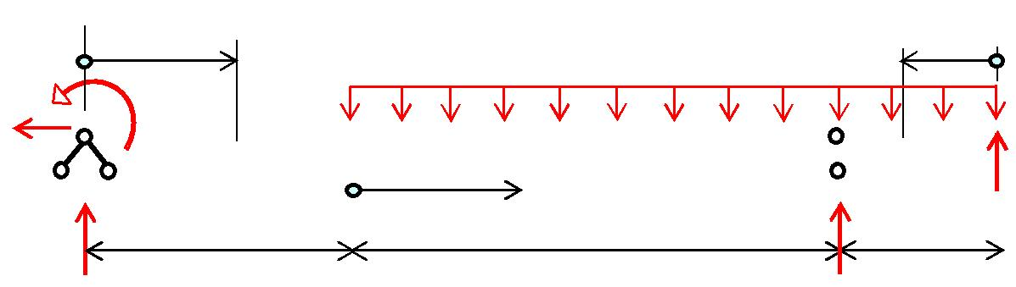
z₁ | q=4 кН/м | z₃

 |  | В
Hb |  | 0 | M=4 кН м |  |  |  |  |  | ^{z}2 |  |  |  |  |  |  |  | С |  |  |  |  | F=10 кН
 |  |  |  |  |  |  |  |  |  |  |  |  | Rc
Rb |  |  | 2,4 м |  |  |  |  |  |  |  | 5,6 м |  |  |  |  |  |  | 1,6 м
 |  |  |  |  |  |  |  |  |  |  | эп. Q_{y} (кН)
9,7 |  |  |  |  |  |  |  |  |  |  |  |  |  |  |  | 3,6 |  |  |  |  |  | 10,0
 |  |  |  |  |  |  |  |  | 2,425 м
 |  |  |  |  |  |  |  |  |  |  |  | 12,7
 |  |  |  |  |  |  |  |  |  |  | эп. M _{x} (кН м)
 |  | 4,00
 |  |  |  |  |  |  |  |  |  |  |  |  |  |  |  | 10,88
 |  | 19,28
 |  |  |  |  |  |  |  |  | 31,04
 |  |  |  |  |  |  |  |  | Рис. 14
Для определения Q_{y} |  |  |  |  |  |  |  |  | и M _{x} на участках балки методом сечений восполь-
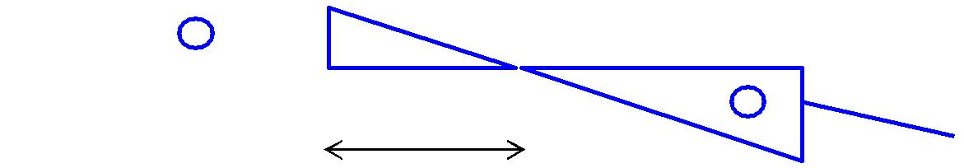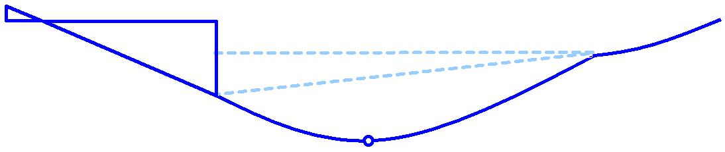
зуемся скользящей системой координат.

Напомним, что положительный изгибающий момент растягивает нижние волокна, и его ординаты откладываются на них. Положительная поперечная сила вращает оставленную часть балки по часовой стрелке, и ее ординаты откладываются вверх от оси эпюры.

Участок № 1 ( 0 ≤ z₁ |  |  |  |  |  |  |  | ≤ 2,4 м ) |  |  | Q₁ | = 9,7 кН; M₁ |  |  |  | = 9,7 ⋅ z₁ − 4 ; M₁(2,4) =19,28 кН ⋅м .
Участок № 2 ( 0 ≤ z |  |  |  |  |  |  |  | ≤ 5,6 м ) |  |  | Q | = 9,7 − 4 ⋅ z |  | ; |  |  | M |  | = −4 + 9,7 ⋅(2,4 + z |  | ) − | 4 ⋅ z₂² | ;
 |  |  |  |  |  |  | 2 |  |  |  |  |  |  |  |  |  |  | 2 |  | 2
 |  |  |  |  |  |  |  |  |  |  | 2 | 2 |  |  |  |  |  |  |  |  |  | 2
Q (5,6) =12,7 кН ; Q = 0 при z⁰ = 2,425 м ; M |  |  |  |  |  |  |  |  |  |  |  |  |  |  |  | 2 | (0) =19,28 кН ⋅м ;
2 |  |  |  |  |  |  |  | 2 |  |  | 2
M ₂ (5,6) =10,88 кН ⋅м ; M ₂ (2,425) = 31,04 кН ⋅м .
Участок № 3 (0 ≤ z₃ |  |  |  |  |  |  |  | ≤1,6 м) |  |  | Q₃ | = −10 + 4 ⋅ z₃ ; |  |  |  | Q₃ (1,6) = −3,6 кН ;
 |  |  |  |  | 4 ⋅ z ²
M |  | =10 ⋅ z |  | − | 3 | ; |  | M |  | (1,6) =10,88 кН ⋅м ; M |  |  |  |  | (0,8) = 6,72 кН ⋅ м .
 | 3 |  | 3 |  | 2 |  |  |  | 3 |  |  |  | 3
 |  | Так как между Q_{y} и |  |  |  |  |  |  |  |  | M _{x} существует дифференциальная зависимость

26

( Q |  | = | dM _{x} | ), то в сечении, где поперечная сила |  |  | Q |  | = 0 (см. рис. 14), изгибаю-
 | y |  |  |  |  |  |  | y
 |  |  | dz
щий момент M _{x} |  |  |  |  | принимает экстремальное значение.
 |  | По эпюре |  |  | M _{x} (рис. 14) | устанавливаем | опасное сечение и значение
расчетного момента в нем (М _{max} |  |  |  |  |  | = 31,04 кН ⋅ м).

Записываем условие прочности по нормальным напряжениям и определяем требуемое численное значение осевого момента сопротивления W_{x} :
σ | max |  |  | ≤ [σ ], |  |  |  |  |  |  |  |  |  |  | ^{M} max |  |  |  |  | ≤ [σ ], |  |  |  | 31,04⋅10³ |  |  |  |  |  |  |  |  | ≤160 ⋅10⁶ , |  |  |  |  |  | W ≥194,0 ⋅10⁻⁶ м³ .
 |  |  |  |  |  |  |  |  |  |  |  |  |  |  |  |  | W_{x} |  |  |  |  |  |  |  |  |  |  | W_{x} |  |  |  |  |  |  |  |  |  |  | x
 |  |  |  |  | Рассмотрим коробчатое сечение (h = 2 b, α = 0,8). Осевой момент сопро-
тивления будет равен
 |  |  |  |  |  | I _{x} |  |  |  |  |  |  | bh³ |  |  |  |  |  |  |  | 4 |  |  | 2 |  |  |  |  | bh |  | 2 |  |  | 4 |  | b ⋅(2b)² |  |  |  |  |  |  |  |  | 4 |  |  | 3
W |  | x | = |  |  |  |  |  |  |  | = |  |  |  |  |  |  |  | ⋅(1 − α |  |  | ) ⋅ |  |  |  | = |  |  |  |  |  | ⋅(1 − α |  |  | ) = |  |  |  |  |  | ⋅(1 − |  | 0,8 |  |  | ) = 0,3936 | ⋅b |  | ;
 |  |  |  |  | ^{y}max |  |  |  |  |  |  |  |  |  |  | 12 |  |  |  |  |  |  |  | h |  |  |  |  | 6 |  |  |  |  |  |  |  |  |  | 6
0,3936 ⋅ b³ |  |  |  |  |  |  |  |  |  |  | ≥ 194,0 ⋅10⁻⁶ ; |  |  |  |  |  |  |  |  |  |  |  |  | b = 7,9 ⋅10 |  |  |  |  |  |  |  |  | ⁻² м ; |  | A = 2b² ⋅ (1 − α |  |  |  |  |  |  |  | ² ) ≈ 44,9 ⋅ 10⁻⁴ |  |  |  | м² .
 |  |  |  |  | Рассмотрим кольцевое сечение (α = 0,8). Осевой момент сопротивления
будет равен
 |  |  |  |  |  | I |  | x |  |  |  | π ⋅ d ⁴ |  |  |  |  |  |  |  |  |  |  |  |  |  | 2 |  |  |  |  | π ⋅ d ³ |  |  |  |  |  |  |  |  |  | π ⋅d |  | 3
W |  |  | = |  |  |  |  |  |  |  | = |  |  |  |  |  |  |  |  | ⋅ (1 − α |  |  | ⁴ ) ⋅ |  |  |  |  |  |  | = |  |  | ⋅ (1 − α ⁴ ) , |  |  |  |  |  |  |  |  |  |  | ⋅(1 |  | − 0,8⁴ ) ≥194,0 ⋅10⁻⁶ ;
 |  | x |  |  | ^{y}max |  |  |  |  |  |  |  |  |  |  |  |  |  |  |  |  |  |  |  |  |  | d |  |  |  |  |  |  |  |  |  |  |  |  |  | 32
 |  |  |  |  |  |  |  |  |  |  |  |  |  |  |  |  | 64 |  |  |  |  |  |  |  |  |  |  |  |  |  | 32
d ≈ 15 ⋅10⁻² |  |  |  |  |  |  |  |  |  |  |  |  | м . Тогда |  |  |  |  |  |  |  |  | A = |  |  | π⋅ d ² |  |  |  |  |  | ⋅(1 −0,8² ) ≈ 63,3 ⋅10 |  |  |  |  |  |  |  |  |  | −4 _{м}2 .
 |  |  |  |  |  |  |  |  |  |  |  |  |  |  |  |  |  |  |  |  |  |  |  |  |  |  |  | 4
 |  |  |  |  | Рассмотрим двутавровое сечение (рис. 4). По сортаменту (см. табл. 8)
требуемое W |  |  |  |  |  |  |  |  |  |  |  |  |  |  |  | x |  | = 194 см ³ |  |  |  |  | заключено между W |  |  |  |  |  |  |  |  |  |  |  |  |  |  |  | = 184 см ³ |  |  |  |  | (двутавр № 20) и W |  |  |  |  |  | x | =
 |  |  |  |  |  |  |  |  |  |  |  |  |  |  |  |  |  |  |  |  |  |  |  |  |  |  |  |  |  |  |  |  |  |  |  |  |  | x
203 см ³ (двутавр № 20а). Допускается перенапряжение на 5%.
^{σ} max |  |  |  | = |  |  | ^{M} max |  |  |  |  |  |  |  |  | = |  | 31,04 ⋅10³ |  |  |  |  | =168,7 МПа ; Δσ = |  |  |  |  |  |  |  |  |  |  |  |  |  | 168,7 − 160 |  |  |  |  | ⋅100% ≈ 5,4% .
 |  |  |  |  |  |  |  | W_{x} |  |  |  |  |  |  |  |  |  | 184 ⋅10⁻⁶ |  |  |  |  |  |  |  |  |  |  |  |  |  |  |  |  |  |  |  |  | 160
Поэтому принимаем двутавр № 20а с W |  |  |  |  |  |  |  |  |  |  |  |  |  |  |  |  |  |  |  |  |  |  |  |  |  |  |  |  |  |  |  |  |  | x | = 203 см ³ и A = 28,9 см² .

Самым экономичным с точки зрения расхода материала оказалось двутав-ровое сечение, так как у него площадь поперечного сечения оказалась наимень-шей.

Задача 4

Чугунный короткий стержень, поперечное сечение которого изображено на рис. 15, сжимается продольной силой F , приложенной в точке B . Требует-ся:

- вычислить наибольшее растягивающее и сжимающее напряжения в попереч-ном сечении, выразив эти напряжения через F и размеры сечения;

- найти допускаемую нагрузку F при заданных размерах сечения и допускае-мых напряжениях для чугуна на сжатие [σ_{c} ] и на растяжение [σ _{р} ] .

27

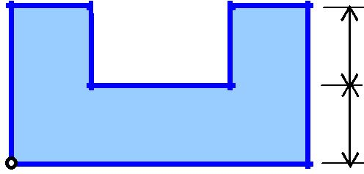a

a
B

b | 2b | b
 | Рис. 15
Решение Пусть последние три цифры номера зачетной книжки – 653. Ставим им в

соответствие первые три буквы русского алфавита. Получаем а = 6, б = 5, в = 3. Данные берем из табл. 4 методических указаний. Таким образом, имеем: схему № 3 (см. рис. 15), а = 6 см, b = 5 см, [σ_{с} ] = 60 МПа , [σ _{р} ] = 25 МПа .

Поперечное сечение имеет одну ось симметрии, которая является главной центральной осью. Сложное сечение представим в виде двух простых фигур, причем вторую в виде прямоугольного выреза с отрицательной площадью:
А = А + А = 12 ⋅ 20 −6 ⋅10 = 180 см² |  |  |  |  |  |  |  |  | = 180 ⋅10⁻ ⁴ м² .
 | 1 | 2
 | Положение центра тяжести сечения относительно оси x₁ (рис. 16):
 | ∑S_{x} |  | S_{x}⁽¹⁾ | + S_{x}⁽²⁾ |  | А ⋅ y + А ⋅ y |  |  | 2 |  | 240 ⋅0 + (−60) ⋅3
y_{c} = | 1 | = | 1 | 1 | = | 1 | 1 | 2 |  | = |  |  | = −1 см .
 | ∑ А |  | А₁ | + А₂ |  |  | А₁ | + А₂ |  |  |  | 180
 | Здесь y₁ и y₂ – расстояния от оси x₁ |  |  |  |  |  |  |  |  |  |  | до центров тяжести простых фигур.
Вторая главная центральная ось x пройдет перпендикулярно к оси симметрии

y |  | и через найденный центр тяжести сечения. Величины главных центральных
моментов инерции сложного сечения:
 |  |  |  |  |  | h b³ |  |  |  | h b³ |  | 12 ⋅20³ |  |  |  |  |  | 6 ⋅10³ | = 7500 см⁴ = 0,75⋅10⁻⁴ м⁴ ;
I _{y} = I _{y}⁽¹⁾ |  |  | − I _{y}⁽²⁾ |  | = |  | 1 1 | − |  | 2 2 | = |  |  |  |  | −
 |  |  |  |  |  |  | 12 |  |  | 12 |  |  | 12 |  |  |  |  | 12
 |  |  | + a² |  |  |  |  |  |  | + a² |  |  |  | b h³ |  |  |  | + a² ⋅ А − |  | b h³ |  | − a²
I | x | ₌ _{I} (1) |  |  | ⋅ А − (I |  |  |  | (2) |  | ⋅ А ) = |  |  |  | 1 1 |  |  |  |  |  | 2 2 |  | ⋅ А =
 |  | x |  | 1 | 1 |  |  | x |  | 2 |  | 2 |  |  | 12 |  |  | 1 | 1 |  | 12 | 2 | 2
= |  | 20 ⋅12³ |  | +1² ⋅240 − |  |  |  |  | 10 ⋅6³ |  | + 4² |  | ⋅(−60) |  |  |  |  | =1980 см⁴ |  |  | = 0,198⋅10⁻⁴ м⁴ .
 |  | 12 |  |  |  |  |  |  |  | 12
 |  | Здесь |  |  | a₁ |  | и a₂ |  |  | – расстояния от главной центральной оси x до центров

тяжести простых фигур. Определим внутренние силовые факторы – продоль-ную силу и два изгибающих момента относительно главных центральных осей:
N_{z} = −F; M _{x} = F ⋅0,05 ; M _{y} = F ⋅0,10 .

Тогда уравнение нулевой линии, записанное в координатных осях y и x

с учетом знаков напряжений и текущих координат в четверти, принимает следующий вид: σ = 0 , где

28

σ = − | N _{z} | + | ^{M} x | ⋅ y + | M _{y} | ⋅ x = − |  | F | + |  | F ⋅ 0,05 | ⋅ y + | F ⋅ 0,10 | ⋅ x ;или
 | A |  | ^{I} x |  | ^{I} y |  | 180 ⋅10⁻ ⁴ |  |  | 1980 ⋅10⁻ ⁸ |  |  | 7500 ⋅10⁻ ⁸

после приведения подобных членов имеем y + 0,528⋅ x − 0,022 = 0 .

Положение нулевой линии показано на рис. 16, из которого видно, что наиболее удаленные точки от нулевой линии в сжатой и растянутой областях будут соответственно точки B и D , т. е. точки, в окрестностях которых воз-никают наибольшие напряжения.

 |  |  |  |  | y |  | D
 | 0
 |  |  |  |  |  |  |  | р
 |  |  |  |  |  |  |  | σ
 |  |  |  | c₂ |  |  | 6 | max
7
 | ª2 | = 4 см |  | y₂ | c₁ | ^{x}2 | см
см |  |  |  |  |  |  |  | x₁
 | ª1 | = y_{c} | =1 см |  |  |  | 6 | x
5
 |  |  |  |  |  |  | см
см
 | B |  |  |  |  |  |  | 0
 | 5 см |  |  | 5 см | 5 см | 5 см |  | N _{z}
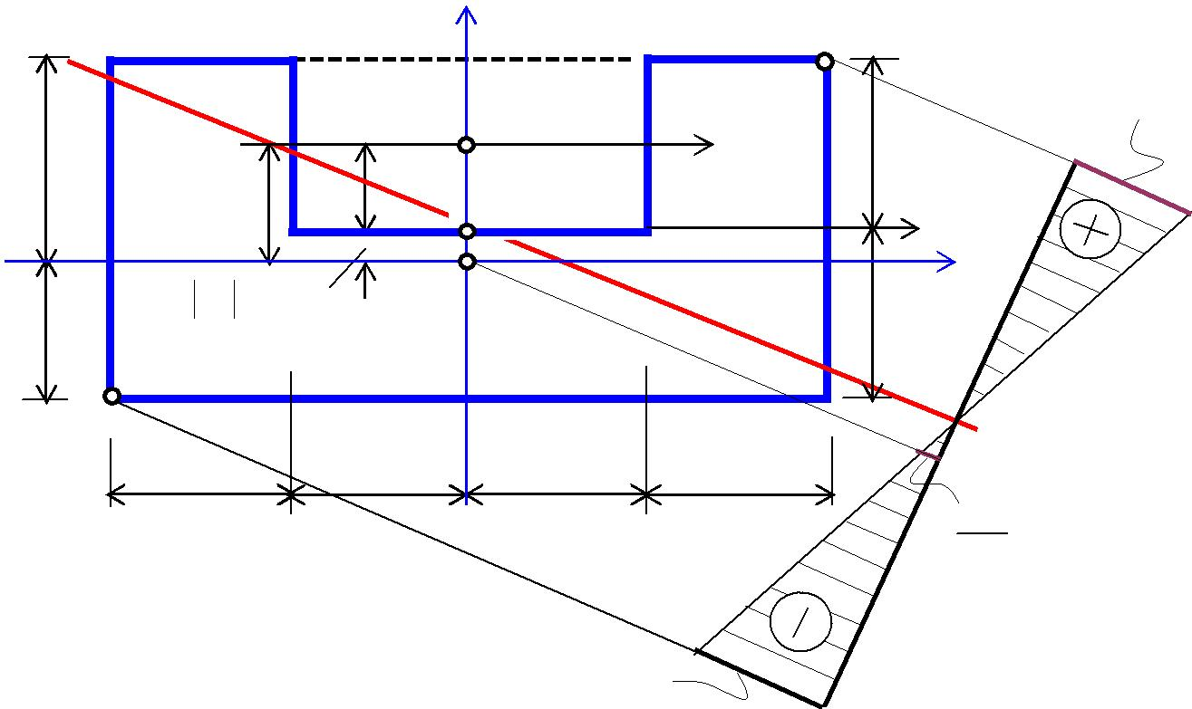
A
_{σ} c
max

Рис. 16

Наибольшие сжимающие и наибольшие растягивающие напряжения в поперечном сечении будут равны

σ | с | = σ_{B} |  | = − |  | F |  |  |  | − |  | F ⋅0,05 |  |  |  | ⋅0,05 − |  |  | F ⋅0,10 |  |  |  | ⋅0,10 = −315,15 ⋅ F |  |  | ;
 | max |  |  |  | 180 ⋅10 |  | −4 |  |  |  | 0,198 ⋅10 |  | −4 |  |  |  |  | 0,75 ⋅10 |  |  | −4
σ | р | = σ_{D} = − |  |  |  | F |  |  |  | + |  | F ⋅ 0,05 |  |  |  |  | ⋅ 0,07 + |  | F ⋅ 0,10 |  |  |  |  |  | ⋅0,10 = 254,54 ⋅ F .
 | max |  |  |  |  | 180 ⋅10 |  | −4 |  |  |  | 0,198 ⋅10 |  | −4 |  |  |  |  | 0,75 ⋅ 10 |  |  | −4
 |  | Допускаемую нагрузку F находим из |  |  |  |  |  |  |  |  |  |  |  |  |  |  |  |  |  | условий |  |  |  |  | прочности для | самых
напряженных точек B и D (сжимающие напряжения сравниваем по модулю):
σ ^{c} |  | ≤ [σ | c | ] , |  | 315,15 ⋅ F ≤ 60 ⋅10⁶ ; |  |  |  |  |  |  |  |  |  | F ≤190,4 кН ;
 | max |  |  |  |  |  |  |  |  |  |  |  |  |  |  |  | с
σ | р | ≤ [σ _{р} ] , |  |  |  | 254,54 ⋅ F ≤ 25 ⋅10⁶ ; |  |  |  |  |  |  |  |  |  |  | F_{р} ≤ 98,2 кН .
max
 |  | За окончательное значение допускаемой нагрузки принимаем наименьшее
из двух определенных выше значений нагрузки: |  |  |  |  |  |  |  |  |  |  |  |  |  |  |  |  |  |  |  |  | F = 98,2 кН .

29

Задача 5

На рис. 17 изображена в аксонометрии ось ломаного стержня круглого поперечного сечения, расположенная в горизонтальной плоскости и имеющая прямые углы в точках А и В ( = 0,4 м). На стержень действует вертикальная нагрузка. Требуется: 1) построить отдельно (в аксонометрии) эпюры изгибающих и крутящих моментов; 2) установить опасное сечение; 3) используя III теорию прочности определить диаметр ломаного стержня при
[σ ]=160 МПа .
 |  | C
 |  |  |  |  |  |  | 2F |  | α
A
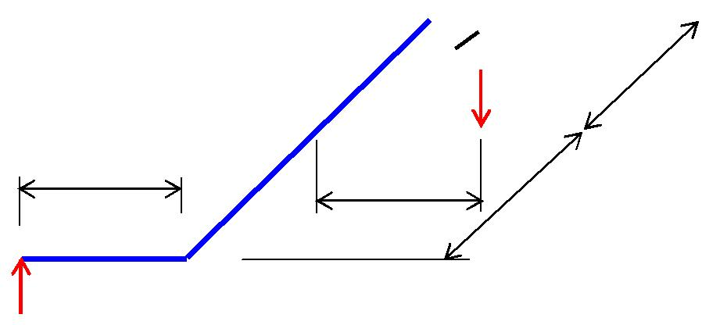
α | α

B

F

Рис. 17

Решение Пусть последние три цифры номера зачетной книжки – 693. Ставим им в

соответствие первые три буквы русского алфавита. Получаем а = 6, б = 9, в = 3. Данные берем из табл. 5 методических указаний. Таким образом, имеем схему

- 3, α = 0,9; F = 400 Н.

  - пределах каждого участка (в нашем случае их четыре) проведем сечение на расстоянии z_{i} от начала участка (рис. 18). Запишем выражения

внутренних силовых факторов, используя метод сечений.
 |  |  |  |  |  |  |  | z₄ |  |  |  | C
 |  |  |  | z₂ |  |  |  |  |  |  |  |  |  |  |  | 2F
 |  |  |  |  |  | B |  |  |  |  |  | z₃
 | z₁
F |  |  | A
 |  |  |  |  |  | Рис. 18
Участок № 1, 0 ≤ z₁ |  | ≤ 0,9
M_{и} (z₁ ) = F ⋅ z₁ ; M_{и} (0,9 ) = 0,9 ⋅ F ; |  |  |  |  | M _{кр} (z₁ ) = 0 .
Участок № 2, 0 ≤ z₂ |  |  | ≤
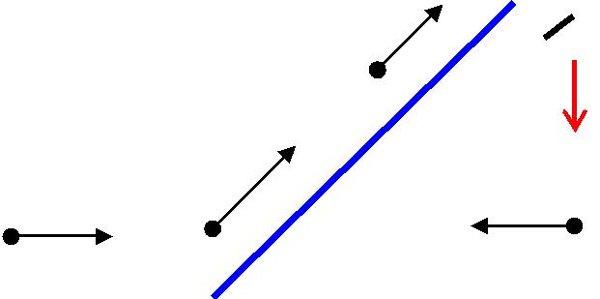

30

M_{и} (z₂ ) = F ⋅ z₂ ; M _{и} ( ) = F ; M _{кр} (z₂ ) = 0,9 ⋅ F .
Участок № 3, 0 ≤ z₃ ≤ 0,9
M_{и} (z₃ ) = −2F ⋅ z₃ ; M_{и} (0,9 ) = −1,8⋅ F ; M _{кр} (z₃ ) = 0 .

Участок № 4, 0 ≤ z₄ ≤ 0,9
M_{и} (z₄ ) = F ⋅( + z₄ ) − 2F ⋅ z₄ = F − F ⋅ z₄ ; M _{и} (0) = F ;
M_{и} (0,9 ) = 0,1⋅ F ; M _{kр} (z₄ ) = F ⋅0,9 + 2F ⋅0,9 = F ⋅ 2,7 .

По полученным выражениям M _{и} и M _{кр} на каждом участке строим эпюры изгибающих и крутящих моментов (рис. 19).
 |  |  |  |  |  |  |  |  |  | 1,8⋅ F |  |  |  |  |  |  |  |  |  |  |  |  |  |  |  |  |  |  |  |  |  |  | 0,1⋅ F |  |  |  |  |  |  |  |  |  |  |  |  |  | B |  |  |  |  |  | C
 |  |  |  |  |  | Эп. M _{и} |  |  |  |  |  |  |  |  |  |  |  |  |  |  |  |  |  |  |  |  |  |  |  |  |  |  |  |  |  | Эп. M _{кр}
 |  |  |  |  |  |  |  |  |  |  |  |  |  |  |  |  |  |  |  |  |  |  |  |  |  |  |  |  |  |  |  |  |  |  |  |  |  |  |  |  |  |  |  |  |  |  |  |  |  |  | 2,7 |  |  |  | ⋅ F
 |  |  |  |  |  |  |  |  |  |  |  |  |  |  | F |  |  |  |  |  |  |  |  |  |  |  |  |  |  |  |  |  |  |  |  | A
 |  |  |  |  |  |  |  |  |  | 0,9 ⋅ F |  |  |  |  |  |  |  |  |  |  |  |  |  |  |  |  |  |  |  |  |  |  |  |  |  |  |  | 0,9 ⋅ F
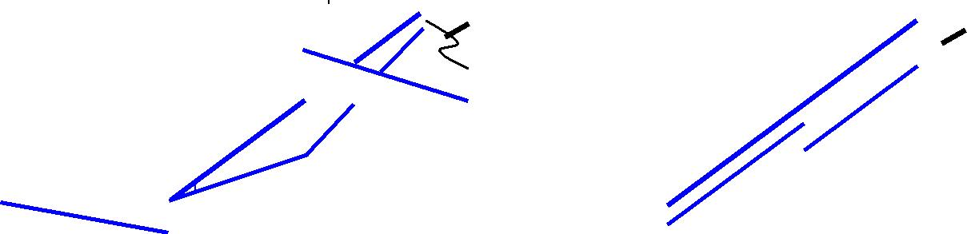
Рис. 19

Опасное сечение будет в начале четвертого участка. Здесь M _{изг}^{max} = Fl и M _{кр}^{max} = 2,7 ⋅ Fl . Условие прочности по третьей теории прочности будет выгля-деть следующим образом:
 |  |  |  |  |  | M _{расч}^{III} |  |  |  |  | π ⋅ d ³
 | (III ) |  |  |  |  |  |  |  |  |  |  |  |  | III | max |  | 2 | max |  | 2
σ _{расч} ≤ [σ ], |  |  |  |  |  |  | ≤ [σ ], |  | W_{x} = |  |  | 32 | , | ^{M} расч ⁼ | ^{(M} изг | ) |  | + (M _{кр} | ) |  | ,
 |  |  |  |  |  | ^{W}x
 | F ⋅ 1² + 2,7 |  | 2 |  | ⋅32 ≤ [σ]; |  |  | 400 ⋅ 0,4 ⋅ 2,879 |  |  |  | ⋅ 32 | ≤ 160 ⋅ 10⁶ ; d = 0,031 м.
 | π⋅ d ³ |  |  |  |  |  |  |  | π ⋅ d ³
 |  |  |  |  |  |  |  |  |  | Задача 6
 |  | Стальной стержень (сталь Ст. 3) длиной |  |  |  |  |  |  |  |  |  |  |  | сжимается силой F . Требует-
ся:

1) найти размеры поперечного сечения при допускаемом напряжении на прос-тое сжатие [σ ] =160 МПа (расчет производить методом последовательных при-ближений, в первом приближении задавшись коэффициентом ϕ = 0,5); 2) найти значение критической силы и коэффициента запаса устойчивости.

Решение Пусть последние три цифры номера зачетной книжки – 648. Ставим им в

соответствие первые три буквы русского алфавита. Получаем а = 6, б = 4, в = 8. Данные берем из табл. 6 методических указаний. Таким образом, имеем F =1000 кН , = 2,4 м , схема закрепления концов стержня и форма сечения

31

стержня показаны на рис. 20.

Расчет начинаем с вычисления всех необходимых геометрических характеристик поперечного сечения стойки, которые удобно выразить через площадь поперечного сечения A ( b = h = 2d ):
 | πd | 2 |  |  |  |  |  |  |  | 2 ₌ |  |  |  |  |  |  | А
А = 4d ² − |  |  | = 3,215d ² ; |  |  |  |  | d |  |  |  |  |  |  |  |  |  |  |  |  | = 0,311⋅ А ;
 | 4 |  |  |  |  |  |  |  |  |  |  |  |  | 3,215
 |  |  |  | bh³ |  | πd ⁴ |  |  | 2d ⋅ (2d )³ |  |  |  |  |  |  |  |  |  |  |  |  | πd ⁴
I= I _{x} = I _{y} |  | = |  |  | − |  | = |  |  |  |  |  |  |  |  |  |  |  |  |  | − | =1,284d ⁴ = 0,124 ⋅ А² .
min |  |  | 12 |  |  | 64 |  |  |  | 12 |  |  |  |  |  |  |  |  |  |  |  | 64
 |  |  |  |  |  |  |  |  |  |  |  |  |  | F
 |  |  |  |  |  |  |  |  |  |  |  |  |  |  |  |  |  |  |  |  |  |  |  | 2d
 |  |  |  |  |  |  |  |  |  |  |  |  |  |  |  |  |  |  |  |  |  |  |  | y |  |  |  |  |  |  | 2d
 |  |  |  |  |  |  |  |  |  |  |  |  |  |  |  |  |  |  |  |  |  |  |  |  |  |  | x
 |  |  |  |  |  |  |  |  |  |  |  |  |  |  |  |  |  |  |  |  |  |  |  | d
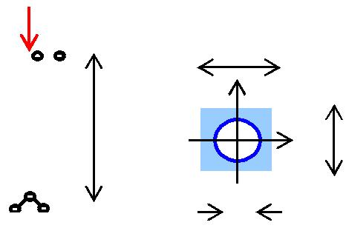
Рис. 20

Радиус инерции сечения относительно оси наименьшей жесткости

 | = i_{x} = i_{y} = |  |  | ^{I}min |  |  | = 0,3525
^{i}min |  |  |  |  |  |  |  |  |  |  |  |  |  |  | А .
 |  |  |  | А
 | Гибкость стержня
λ = | μ ⋅ ₌ | 1,0 ⋅ 2,4 |  |  |  |  |  |  | = | 6,808 |  |  |  | ,
 | ^{i}min | 0,3525 |  |  | А |  |  |  |  |  | А
где μ – коэффициент приведения длины стержня, зависящий от условий закрепления стержня (табл. 9).
В условии устойчивости

σ _{у} ≤ [σ _{у} ] или | F | ≤ [σ ] ⋅ϕ
 | А

неизвестны величины A и ϕ , где ϕ – коэффициент продольного изгиба.

Расчет выполняется методом последовательных приближений, в первом приближении, задавшись коэффициентом ϕ = 0,5, получаем:

А ≥ |  | F | = |  | 1000 ⋅10³ |  |  |  | = 0,0125 м² =125⋅10⁻ ⁴ м² ;
 | [σ ]⋅ϕ |  |  | 160 ⋅10 |  | 6 | ⋅0,5
 | 1
тогда гибкость стержня |  |  |  |  |  |  |  |  | λ = | 6,808 |  |  |  | = | 6,808 |  |  | ≈ 61.
 |  |  |  |  |  |  |  |  |  |  | А |  |  |  | 125 ⋅10⁻ ⁴
По табл. 10, используя линейную интерполяцию, находим (рис. 21)
ϕ | * | = 0,81 + | 0,86 − 0,81 |  | ⋅ 9 | ≈ 0,855 .
 |  |  | 10
1

32

 |  |  | Во втором приближении принимаем ϕ |  |  |  |  |  |  |  |  |  |  | = | 0,5 + 0,855 |  |  |  |  | ≈ 0,678 ; откуда
 |  |  |  |  |  |  |  |  |  |  |  | 2
 |  |  |  |  |  |  |  |  |  |  |  |  |  |  | 2
А ≥ 0,0092 м² ; |  |  |  | λ = 71; ϕ* = 0,75 + |  |  |  |  |  | 0,81 − 0,75 |  |  |  | ⋅ 9 ≈ 0,804 .
 |  |  |  |  |  |  |  |  |  |  | 10
 |  |  |  |  | 2
 |  |  |  |  |  | ϕ
 |  |  |  |  | 0,86
 |  |  |  |  |  |  | ϕ |  | ∗ |  |  |  |  |  |  | 0,81
 |  |  |  |  |  |  |  |  | 1
 |  |  |  |  | 60 |  |  |  |  |  |  |  |  |  | 70 |  |  | λ
 |  |  |  |  |  |  |  |  |  |  | 9
 |  |  |  |  |  |  |  |  |  |  | 10
 |  |  |  |  |  |  |  |  |  |  | Рис. 21
 |  |  | В третьем приближении
ϕ |  | = | 0,678 + 0,804 |  | ≈ 0,741; А ≥ 0,0084 м² ; λ = 74 ; ϕ* = 0,786 .
 | 3
 |  |  | 2
 |  |  |  |  |  |  |  |  |  |  |  |  |  |  | 3
 |  |  | В четвертом приближении ϕ |  |  |  |  |  |  | 4 | = 0,764 ; |  |  | А ≥ 0,0082 м² ; λ = 75 ; ϕ* = 0,780 .
 |  |  |  |  |  |  |  |  |  |  |  |  |  |  |  |  |  |  |  | 4
 |  |  | В пятом приближении ϕ |  |  |  | 5 | = 0,772 ; А ≥ 0,0081 м² ; |  |  |  |  |  |  |  |  |  | λ = 75,6 ; ϕ* = 0,776 .
 |  |  |  |  |  |  |  |  |  |  |  |  |  |  |  |  |  |  |  | 4
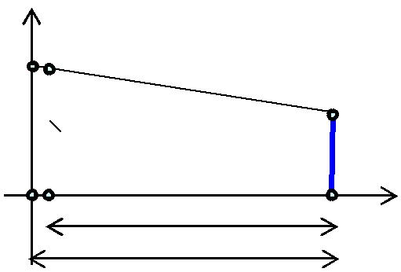
Полученное значение ϕ близко к принятому (лучше, когда отличается на сотую), поэтому проверим выполнение условия устойчивости:
F | ≤ [σ ] ⋅ϕ ; | 1000 ⋅10³ | ≤160 | ⋅10⁶ | ⋅0,772 ; | 123,46 МПа ≤123,52 МПа .
А |  | 0,0081
Относительная погрешность между напряжениями составляет
- ₌ (123,52 −123,46) _{⋅100 %} ≈ _{0,05 %} ;
  - 123.46
это меньше одного процента, что допустимо. Принимая |  |  |  |  |  |  |  |  |  |  |  |  |  |  |  |  |  | ϕ = 0,772 , получаем
А = 0,0081 м² , |  |  |  | d = |  |  |  |  |  | А |  |  |  | = 0,050 м .
 |  |  |  |  |  |  | 3,215
Для |  | материала |  |  |  |  |  |  |  |  | стойки (Ст. 3, |  |  |  |  | E = 200 ГПа , σ | пц | = 200 МПа ) значение
предельной гибкости будет равно
λ |  | = | π ² E |  |  |  | = |  |  |  | π ² ⋅200 ⋅10⁹
 | пред |  |  |  |  |  |  |  |  |  |  |  |  |  | ≈100 .
 |  |  | σ |  |  |  |  |  |  |  |  | 200 ⋅10⁶
 |  |  |  |  | пц
Поскольку |  |  |  |  | в |  |  |  |  | нашем случае гибкость стойки меньше предельной
( λ =75,6 < 100 ), |  |  |  |  | то |  |  |  |  | величину критической силы определяем по формуле
Ясинского (σ _{кр} |  |  |  | = a − b ⋅ λ , где для Ст. 3 |  |  |  |  |  |  |  |  |  |  |  | a = 310 МПа ; b =1,14 МПа ):

33

F_{кр} = σ_{кр} ⋅ А = (a −b ⋅λ) ⋅ А = (310 −1,14 ⋅75.6) ⋅10⁶ ⋅0,0081 =1813 кН .

Стойка имеет коэффициент запаса устойчивости, равный n_{у} = F_{кр} F =18131000 =1,81.

Справочные данные

Таблица 7
Геометрические характеристики простых фигур

 |  | y |  |  |  |  |  |  |  |  |  | y |  |  |  |  |  |  |  |  |  | y |  |  |  | y
 |  |  |  |  | h |  |  | y_{c} |  |  |  |  | x |  | h |  |  | y_{c} |  |  |  |  |  | x
 |  |  | h
 |  |  |  |  |  |  |  |  |  |  |  | b |  |  |  |  |  |  |  |  |  | b |  |  |  | d
 | b
 | ^{y}c | = ¹ h |  |  |  |  |  | y_{c} = |  |  |  | 2 _{h} |  |  |  |  |  |  | y_{c} = ² h |  |  |  |  |  |  | y_{c} = |  | 1 _{d}
 |  |  | 2 |  |  |  |  |  |  |  |  | 3 |  |  |  |  |  |  |  |  |  | 3 |  |  |  |  |  | 2
 | A = bh |  |  |  |  |  |  | A = |  |  | bh |  |  |  |  |  |  | A = |  |  |  | bh |  |  |  | A = | πd ²
 |  |  |  |  |  |  |  |  |  |  |  | 2 |  |  |  |  |  |  |  |  |  | 2 |  |  |  |  |  | 4
 | I _{x} = |  | bh³ |  |  |  |  | I _{x} = |  |  |  | bh³ |  |  |  |  |  | I _{x} = |  |  |  | bh³ |  |  |  | I _{x} = | πd ⁴
 |  |  | 12 |  |  |  |  |  |  |  |  | 36 |  |  |  |  |  |  |  |  |  | 36 |  |  |  |  |  | 64
 | I _{y} | = | hb³ |  |  |  |  | I _{y} = |  |  |  | hb³ |  |  |  |  |  | I _{y} = |  |  |  | hb³ |  |  |  | I _{ρ} = | πd ⁴
 |  |  | 12 |  |  |  |  |  |  |  |  | 36 |  |  |  |  |  |  |  |  |  | 48 |  |  |  |  |  | 32
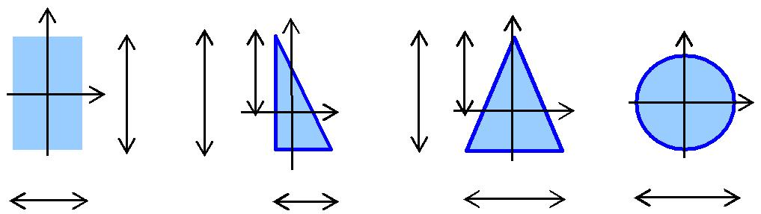

y
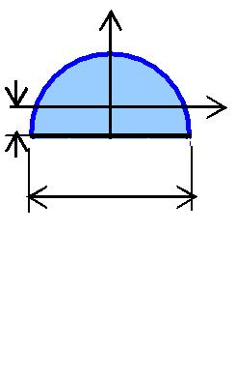
x
y_{c}

d

y_{c} = | 2d
 | 3π

_{A} ₌ πd ²
8

I _{x} = 0,11⋅( ^{d}₂ )⁴
_{I} _{y} ₌ πd ⁴
128

Таблица 8 Площади и моменты сопротивления для двутавровых балок (ГОСТ 8239-89)

Но- | A , | W_{x} , | Но- | A , | W_{x} , |  | Но- | A , | W_{x} , | Но- | A , | W_{x} ,
мер | см² | см³ | мер | см² | см³ |  | мер | см² | см³ | мер | см² | см³
сече- |  |  | сече- |  |  |  | сече- |  |  | сече-
ния |  |  | ния |  |  |  | ния |  |  | ния
10 | 12,0 | 39,7 | 18a | 25,4 | 159 |  | 24 | 34,8 | 289 | 30а | 49,9 | 518
12 | 14,7 | 58,4 | 20 | 26,8 | 184 |  | 24а | 37,5 | 317 | 33 | 53,8 | 597
14 | 17,4 | 81,7 | 20а | 28,9 | 203 |  | 27 | 40,2 | 371 | 36 | 61,9 | 743
16 | 20,2 | 109 | 22 | 30,6 | 232 |  | 27а | 43,2 | 407 | 40 | 72,6 | 953
18 | 23,4 | 143 | 22a | 32,8 | 254 |  | 30 | 46,5 | 472 | 45 | 84,7 | 1231

34

Таблица 9

Коэффициенты приведения длины μ

F | F | F | F
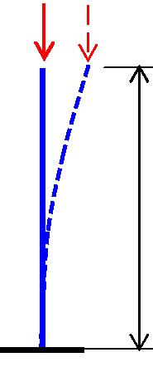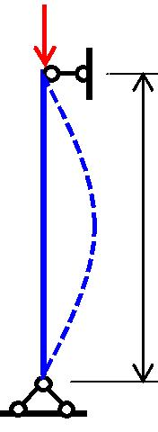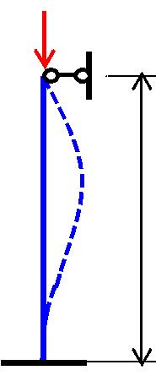

 |  | μ = 1 |  |  |  | μ = 0,7 |  |  |  | μ = 2 |  |  |  | μ = 0,5
 |  |  |  |  |  |  |  |  |  |  |  |  |  | Таблица 10
 |  |  |  | Коэффициенты продольного изгиба ϕ для Ст.3
 | λ |  | 0 | 10 | 20 |  | 30 | 40 | 50 | 60 |  | 70 | 80 | 90 | 100
 | ϕ |  | 1,00 | 0,99 | 0,96 |  | 0,94 | 0,92 | 0,89 | 0,86 |  | 0,81 | 0,75 | 0,69 | 0,60
 | λ |  | 110 | 120 | 130 |  | 140 | 150 | 160 | 170 |  | 180 | 190 | 200
 | ϕ |  | 0,52 | 0,45 | 0,40 |  | 0,36 | 0,32 | 0,29 | 0,26 |  | 0,23 | 0,21 | 0,19

ОГЛАВЛЕНИЕ

Общие положения 3

1. Указания о порядке выполнения контрольных работ 4

2. Варианты задач контрольных работ 5

3. Примеры решения задач контрольных работ 17

Справочные данные 31

35

